ценка
ФОРМИРУЯ ТЕРРИТОРИЮ,
ФОРМИРУЕМ БУДУЩЕЕ
Муниципальный контракт: | от 03.03.2020 г. № 38
Муниципальный заказчик: | Администрация Советского городского округа Ставропольского края
Директор
ООО «ГеоВерсум»
М. В. Черномуров

___________________________________
М. П.
Научно-исследовательская работа:
«Разработка нормативов градостроительного проектирования Советского городского округа Ставропольского края, генерального плана Советского городского округа Ставропольского края, правил землепользования и застройки Советского городского округа Ставропольского края, программ комплексного развития транспортной, социальной, коммунальной инфраструктур Советского городского округа Ставропольского края»
Этап VI
Подготовка проектов программ комплексного развития транспортной и социальной, коммунальной инфраструктур Советского городского округа Ставропольского края
Программа комплексного развития социальной инфраструктуры Советского городского округа Ставропольского края на 2022-2032 годы
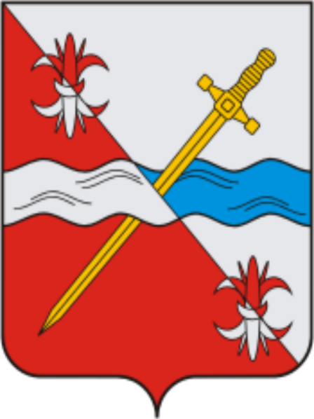
г. Ставрополь, 2021

Утверждена
Решением Совета депутатов Советского городского округа
Ставропольского края
от «__» ___________ 20__ г.

ПРОГРАММА
«Комплексное развитие социальной инфраструктуры Советского городского округа Ставропольского края на 2022-2030 годы»

ПАСПОРТ ПРОГРАММЫ

Наименование Программы | Программа комплексного развития социальной инфраструктуры Советского городского округа Ставропольского края на 2022-2030 годы (далее – Программа).
Основание для разработки Программы | – «Градостроительный кодекс Российской Федерации» от 24.12.2004 № 190-ФЗ.  – Федеральный закон от 05.05.2014 № 131-ФЗ «О внесении изменений в Градостроительный кодекс Российской Федерации».  – Федеральный закон от 06.10.2003 № 131-ФЗ «Об общих принципах организации местного самоуправления в Российской Федерации».  – Постановление Правительства Российской Федерации от 01.10.2015 № 1050 «Об утверждении требований к программам комплексного развития социальной инфраструктуры поселений, городских округов».  – Приказ министерства строительства, дорожного хозяйства и транспорта Ставропольского края от 23.12.2015 № 376-о/л «Об утверждении Нормативов градостроительного проектирования Ставропольского края. Часть IV. Расчетные показатели минимально допустимого уровня обеспеченности объектами в области социального обеспечения и расчетные показатели максимально допустимого уровня территориальной доступности таких объектов»  – Схема территориального планирования Ставропольского края.  – Генеральный план Советского городского округа Ставропольского края, утвержденный решением Совета депутатов Советского городского округа Ставропольского края от 28.01.2021 г. № 425 «Об утверждении генерального плана Советского городского округа Ставропольского края».  – СП 42.13330.2016 «Градостроительство. Планировка и застройка городских и сельских поселений. Актуализированная редакция СНиП 2.07.01-89*».  – Стратегия социально-экономического развития Советского городского округа Ставропольского края до 2035 года.  – Местные нормативы градостроительного проектирования Советского городского округа Ставропольского края.
Заказчик Программы | Администрация Советского городского округа Ставропольского края. Ставропольский край, Советский городской округ, г. Зеленокумск, ул. Мира, д. 18
Разработчик Программы | Общество с ограниченной ответственностью «ГеоВерсум». Ставропольский край, г. Ставрополь, ул. Дзержинского 185, 1304.
Цель Программы | 1. обеспечение комплексного и устойчивого развития социальной инфраструктуры в соответствии с текущими и перспективными потребностями Советского городского округа;  2. обеспечение сбалансированного развития социальной инфраструктуры в соответствии с направлениями и сроками развития Советского городского округа;  3. достижение расчетного уровня обеспеченности населения Советского городского округа услугами социальной инфраструктуры в областях образования, здравоохранения, физической культуры и массового спорта и культуры, в соответствии с нормативами градостроительного проектирования.
Задачи Программы | 1. определение потребности Советского городского округа в количестве объектов социальной инфраструктуры с учетом оценки текущей ситуации и прогнозов развития муниципального образования;  2. разработка перечня мероприятий (инвестиционных проектов) по проектированию, строительству и реконструкции объектов социальной инфраструктуры, с оценкой объемов и источников их финансирования и определением сроков их реализации.  3. обеспечение жителей Советского городского округа доступными и качественными услугами социальной сферы путем концентрации сил и средств федеральных, региональных и муниципальных органов исполнительной власти на реализацию мероприятий (инвестиционных проектов), включенных в Программу.
Целевые индикаторы обеспеченности населения объектами социальной инфраструктуры | 1. Обеспеченность детскими дошкольными учреждениями.  2. Обеспеченность общеобразовательными учреждениями.  3. Обеспеченность амбулаторно-поликлиническими учреждениями.  4. Обеспеченность больничными учреждениями.  5. Обеспеченность плоскостными спортивными сооружениями;  6. Обеспеченность клубными учреждениями.  7. Обеспеченность библиотеками.
Укрупненное описание запланированных мероприятий (инвестиционных проектов) по проектированию, строительству, реконструкции объектов социальной инфраструктуры | Программа включает комплекс мероприятий по проектированию, строительству, реконструкции объектов социальной инфраструктуры, обеспечивающих безопасность, качество и эффективность использования населением объектов социальной инфраструктуры (в областях образования, здравоохранения, физической культуры и массового спорта, и куль-туры).
Срок и этапы реализации Программы | 2022 – 2032 годы  Этапы реализации: 2022 г., 2023 г., 2024 г., 2025 г., 2026 г., 2027 г., 2028 г., 2029 г., 2030 г., 2031 г., 2032 г.
Объемы и источники финансирования Программы | Бюджетные ассигнования, предусмотренные в плановом периоде 2022-2030 гг., могут корректироваться при формировании проекта местного бюджета. Объемы и источники финансирования ежегодно уточняются при формировании бюджета Советского городского округа на соответствующий год. Все суммы показаны в ценах соответствующего периода.
Ожидаемые результаты реализации Программы | 1. Повышение доступности объектов социальной инфраструктуры городского округа для населения городского округа, в соответствии с нормативами градостроительного проектирования городского округа.  2. Обеспечение сбалансированного, перспективного развития социальной инфраструктуры Советского городского округа в соответствии с установленными потребностями в объектах социальной инфраструктуры городского округа.  3. Достижение расчетного уровня обеспеченности населения Советского городского округа услугами в областях физической культуры и массового спорта, культуры, в соответствии с нормативами градостроительного проектирования городского округа.  4. Обеспечение эффективности функционирования действующей социальной инфраструктуры Советского городского округа.

Раздел II. Характеристика существующего состояния социальной инфраструктуры

2.1 Описание социально-экономического состояния Советского городского округа, сведения о градостроительной деятельности на территории Советского городского округа

Советский городской округ расположен в юго-восточной равнинной части Ставропольского края, в непосредственной близости от «Особо охраняемого эколого-курортного региона Российской Федерации – Кавказских Минеральных Вод». Советский городской округ в современных границах был образован в соответствии с Указом Президиума Верховного Совета РСФСР от 12.01.1965 г. «Об изменениях в административно-территориальном делении Ставропольского края» с центром в селе Советское.

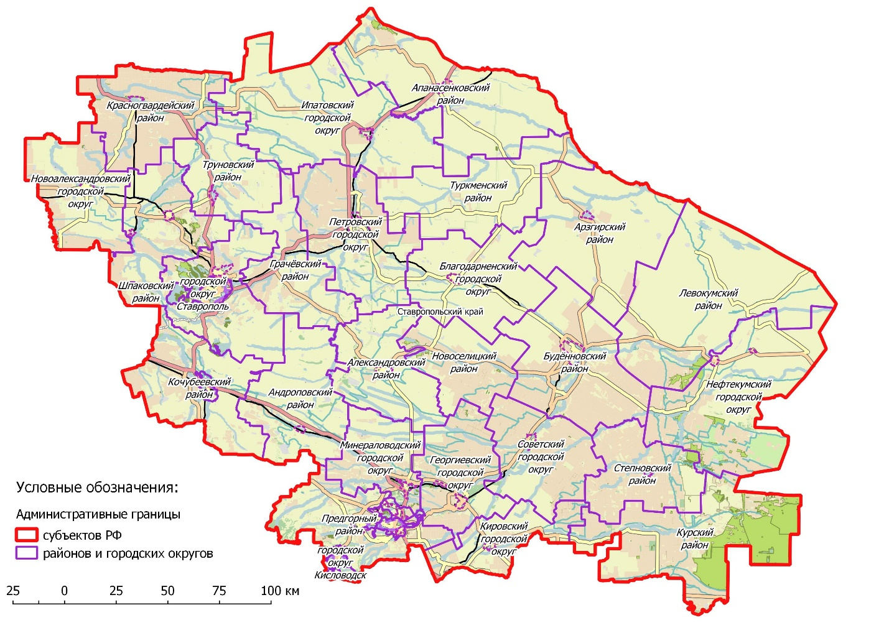
Рисунок 2.1.1 Административно-территориальное деление Ставропольского края

В соответствии Законом Ставропольского края от 14.04.2017 г. № 37-кз «О преобразовании муниципальных образований, входящих в состав Советского муниципального района Ставропольского края, и об организации местного самоуправления на территории Советского района Ставропольского края» Советский район преобразован в Советский городской округ Ставропольского края. Указом Президиума Верховного Совета РСФСР от 09.10.1965 г. «О преобразовании сёл: Изобильное Изобильненского района, Петровское Петровского района и Советское Советского района Ставропольского края в города районного подчинения» село Советское преобразовано в город районного подчинения с присвоением ему наименования город Зеленокумск.
Границы муниципального образования Советского городского округа установлены Законом Ставропольского края от 14.04.2017 г. № 37-кз «О преобразовании муниципальных образований, входящих в состав Советского муниципального района Ставропольского края, и об организации местного самоуправления на территории Советского района Ставропольского края», Законом Ставропольского края от 01.12.2003 г. № 45-кз «Об установлении внешних границ районов Ставропольского края».

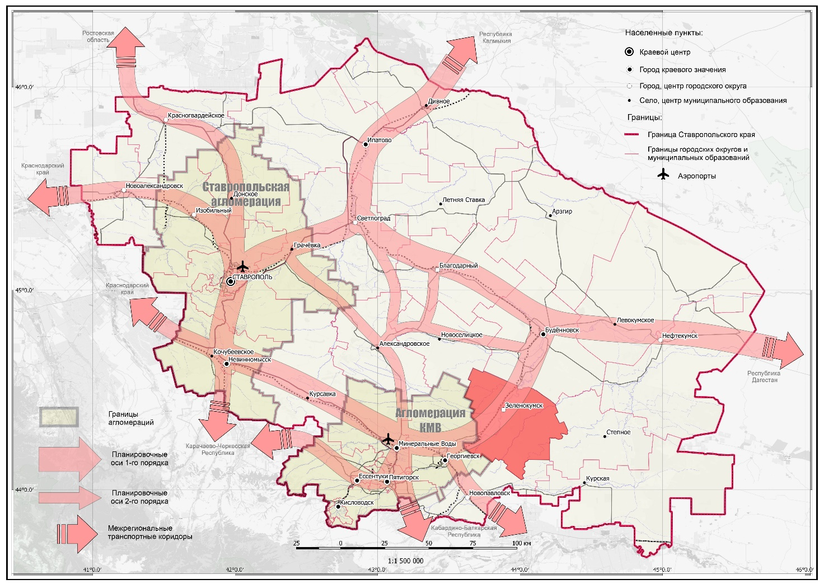
Рисунок 2.1.2 Положение Советского городского округа в планировочной структуре Ставропольского края

Площадь территории городского округа составляет 2090 км² (3,2 % от общей площади Ставропольского края). Советский городской округ по площади территории занимает 15-е место среди муниципальных образований Ставропольского края.
Городской округ граничит: на северо-востоке – с Буденновским муниципальным районом Ставропольского края, на востоке – с Степновским муниципальным районом Ставропольского края, на юге – с Кировским городским округом Ставропольского края, на западе – с Георгиевским городским округом Ставропольского края, на северо-западе – с Новоселицким муниципальным районом Ставропольского края.
Городской округ имеет 5 пограничных муниципальных образований: 2 городских округа и 3 муниципальных района. С учетом особенностей транспортно–географического положения (городской округ расположен на транспортной оси 2-го порядка Ставропольского края), данное обстоятельство создает благоприятные условия для развития экономических и транзитных связей и оказывает непосредственное влияние на уровень социально-экономического развития муниципального образования.

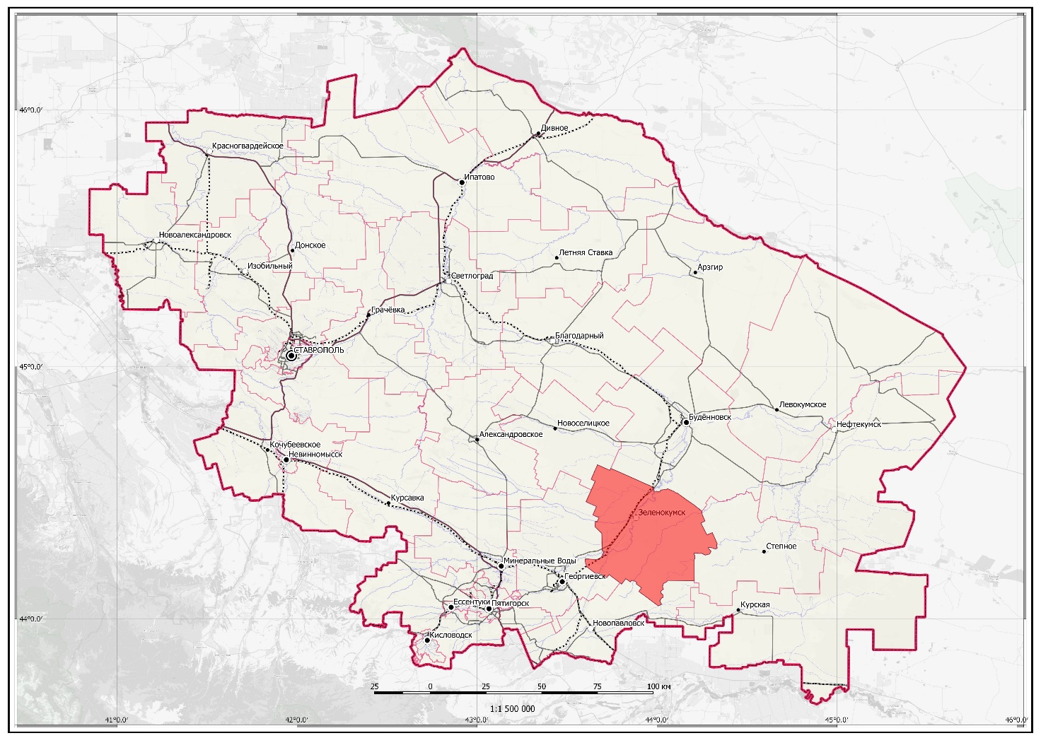
Рисунок 2.1.3 Положение Советского городского округа в системе административно-территориального деления Ставропольского края

Основными транспортными направлениями, обеспечивающими внешние связи городского округа с населенными пунктами муниципальных образований Ставропольского края и соседних регионов, являются автомобильные дороги общего пользования регионального значения «Зеленокумск – Никольское – Степное (в границах Ставропольского края)» (идентификационный номер 07 ОП РЗ 07К-094), «Зеленокумск - Соломенское – Степное (в границах Ставропольского края)» (идентификационный номер 07 ОП РЗ 07К-095).
Транспортные связи в пределах городского округа осуществляются по средством дороги регионального назначения «Зеленокумск - Селивановка – Нины (в границах городского округа) (идентификационный номер 07 ОП РЗ 07К-096).

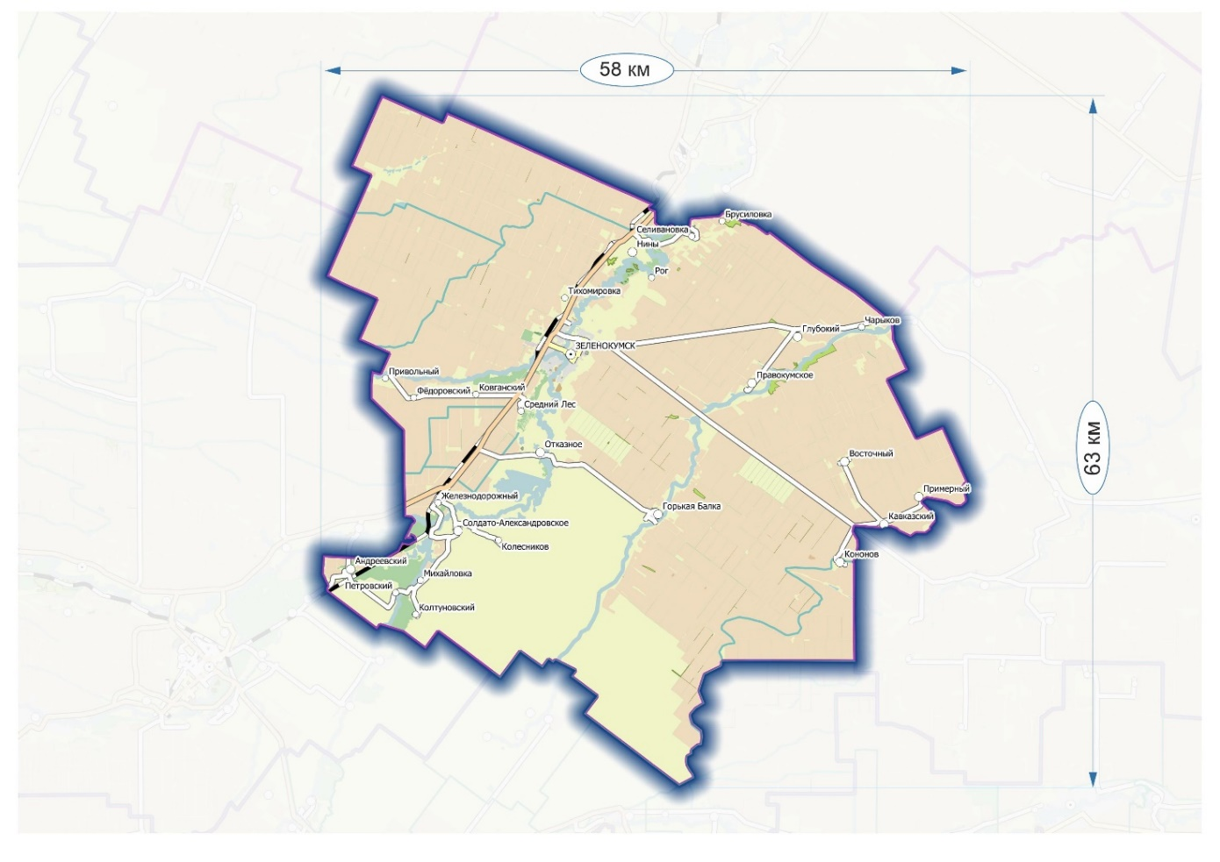
Рисунок 2.1.4 Габариты Советского городского округа в административных границах

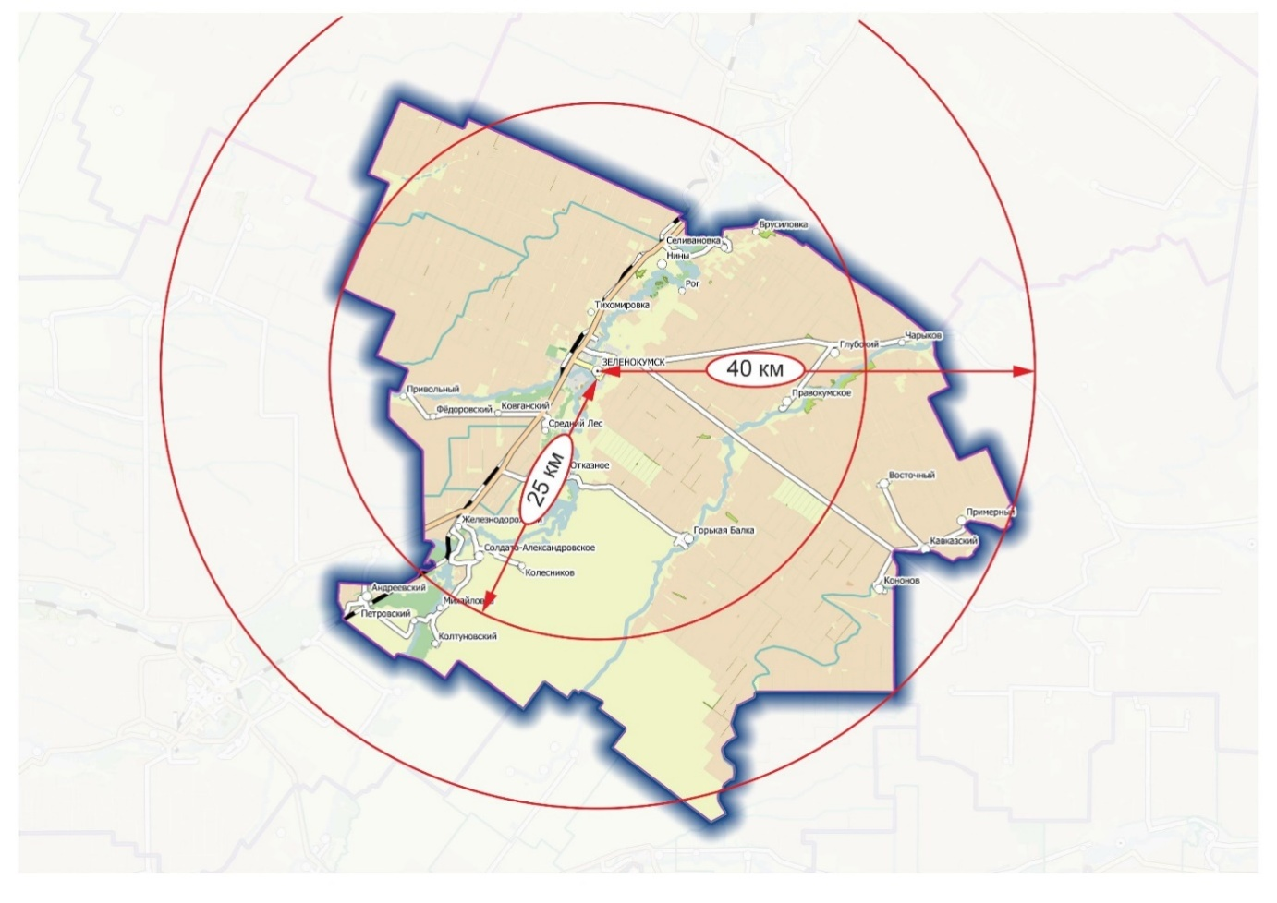
Рисунок 2.1.5 Радиальные размеры от центра городского округа до административных границ Советского городского округа
В состав территории Советского городского округа входят 26 населенных пунктов: город Зеленокумск, хутор Ковганский, хутор Привольный, хутор Рог, хутор Средний Лес, хутор Тихомировка, хутор Федоровский, хутор Восточный, хутор Кавказский, хутор Кононов, хутор Примерный, поселок Брусиловка, село Нины, поселок Селивановка, хутор Глубокий, село Правокумское, хутор Чарыков, село Горькая Балка, село Отказное, хутор Андреевский, поселок Железнодорожный, хутор Колесников, поселок Колтуновский, поселок Михайловка, хутор Петровский, село Солдато-Александровское.
Численность населения городского округа по данным Росстата по состоянию на 01.01.2019 г. составляла 59,913 тыс. человек (2,14 % от численности населения Ставропольского края). Советский городской округ по общей численности населения занимает 8-е место среди муниципальных образований Ставропольского края. В общей численности населения городского округа – 34,113 тыс. человек – городское и 25,800 тыс. человек – сельское население, что составляет, соответственно 56,9 % и 43,1 %. Плотность населения составляет 28,76 чел/км².
По данным Управления Федеральной службы государственной статистики по Северо-Кавказскому федеральному округу общая площадь жилого фонда Советского городского округа по итогам 2018 года составляла 1495,2 тыс. м² (2,17 % от общей площади жилищного фонда Ставропольского края), из которого 890,2 тыс. м² или 59,5 % – это жилищный фонд городской местности и 605,0 тыс. м² или 40,5 % – это жилищный фонд сельской местности, соответственно.
Обеспеченность населения Советского городского округа жильём составляет 24,4 м² на одного жителя, что незначительно ниже, чем в среднем Ставропольскому краю (24,7 м² на одного жителя). При этом, жилищная обеспеченность существенно не различается по населённым пунктам городского округа. Так, в городе Зеленокумске показатель жилищной обеспеченности составляет 25,1 м²/чел. Показатель жилищной обеспеченности сельской местности городского округа в целом составляет 23,6 м²/чел. Более низкие показатели жилищной обеспеченности характерны для малых сельских населенных пунктов.
Градостроительная деятельность в границах Советского городского округа Ставропольского края осуществляется в соответствии с Генерального плана Советского городского округа, нормативами градостроительного проектирования Советского городского округа и документацией по планировке территории.
Особенности формирования планировочной структуры на территории Советского городского округа позволяет определить иерархию планировочных центров в системе расселения городского округа:
Главный планировочный центр – город Зеленокумск, являющийся центром Советской (Зеленокумской) системы расселения, многофункциональным центром с развитыми промышленными, агропромышленными и строительными функциями, функциями социально-культурного обслуживания населения городского округа. Город Зеленокумск должен иметь на своей территории полный комплекс учреждений стандартного типа с отдельными объектами массового обслуживания специализированного типа.
Подцентр – с. Солдато-Александровское, имеющее социально-культурный потенциал, формируется как подцентр. В связи с географическим положением г. Зеленокумска в центральной части городского округа и удаленности некоторых сельских населенных пунктов от него возникает необходимость формирования в южной части территории муниципального образования подцентра, на роль которого, в силу своего географического положения и социально – экономического потенциала может претендовать с. Солдато-Александровское. Формируемый подцентр должен включать в себя полный комплекс учреждений обслуживания стандартного типа и учреждения повседневного пользования, в том числе и для обеспечения соответствующими услугами населения прилегающих населенных пунктов (п. Железнодорожный, х. Колесников, х. Михайловка, х. Колтуновский, х. Петровский и х. Андреевский).
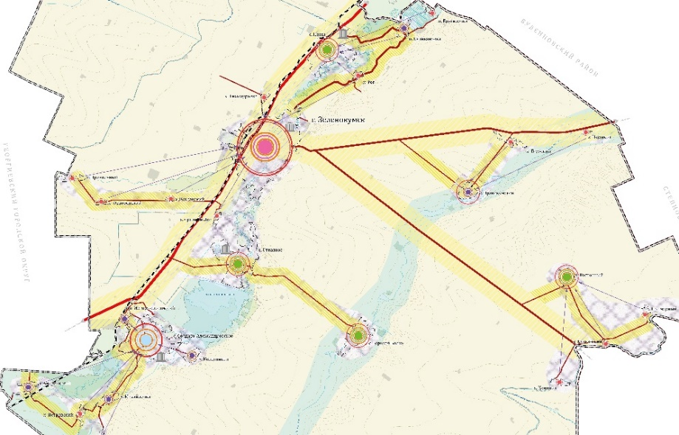
Рисунок 2.1.6 Планировочная структура Советского городского округа
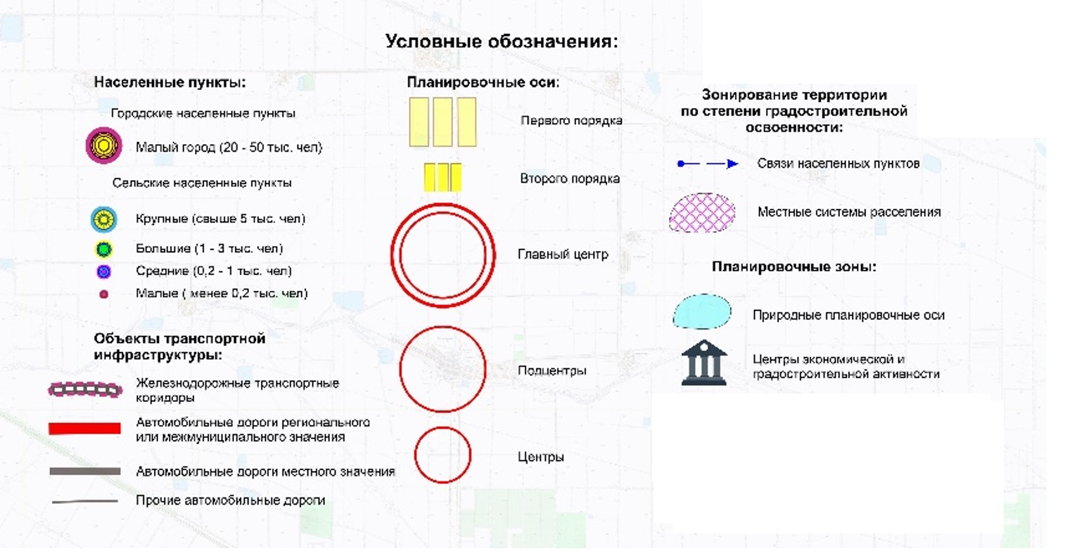
Рисунок 2.1.7 Условные обозначения к рисунку 2.1.6

Центры (планировочные центры) – крупнейшие сельские населенные пункты Советского городского округа, центры территориальных отделов (бывшие центры сельских муниципальных образований): с. Солдато-Александровское, х. Восточный, с. Нины, с. Правокумское, с. Горькая Балка и с. Отказное. В перспективе в планировочных центрах необходимо создание полного комплекса инфраструктуры первой (поселенческой) ступени обслуживания, состоящей из культурно-бытовых учреждений и предприятий повседневного пользования, посещаемых населением не реже одного раза в неделю или тех, которые должны быть расположены в непосредственной близости к местам проживания и работы населения.

2.2 Технико-экономические параметры существующих объектов социальной инфраструктуры Советского городского округа, сложившийся уровень обеспеченности населения Советского городского округа услугами в областях образования, здравоохранения, физической культуры и массового спорта и культуры

2.2.1 Образование

Система образовательных учреждений на территории Советского городского округа состоит из образовательных организаций, осуществляющих образовательную деятельность различных уровней образования.
На территории Советского городского округа располагаются образовательные организации дошкольного, начального, основного, среднего образования и организации профессионального образования:
29 муниципальных дошкольных образовательных организаций;
18 муниципальных общеобразовательных организаций;
1 государственное профессиональное образовательное учреждение;
3 учреждения дополнительного образования.
Развитие системы общего образования на территории муниципального образования осуществляется в соответствии с муниципальной программой Советского городского округа Ставропольского края «Развитие образования и молодежной политики в Советском городском округе Ставропольского края», утвержденной постановление администрации Советского городского округа Ставропольского края от 30.03.2018 г. № 340.
Приоритетом развития системы общего образования на территории городского округа является обеспечение достойного и качественного образования, создание условий для формирования духовно-нравственных основ личности и развитие человеческого потенциала.
Дошкольное образование направлено на формирование общей культуры, развитие физических, интеллектуальных, нравственных, эстетических и личностных качеств, формирование предпосылок учебной деятельности, сохранение и укрепление здоровья детей дошкольного возраста. Согласно данным управления образования администрации Советского городского округа Ставропольского края на территории муниципального образования система дошкольного образования в начале 2020 года представлена 29 муниципальными дошкольными образовательными организациями, расположенными в 10 населенных пунктах округа (г. Зеленокумск – 15 ед., с. Солдато-Александровское – 4 ед., с. Отказное – 2 ед., по 1 ед. в х. Восточном, с. Нины, х. Тихомировка, с. Горькая Балка, п. Селивановке, х. Андреевском, с. Правокумском, х. Кононове). В других сельских населенных пунктах муниципальные организации дошкольного образования отсутствуют. Специализированные дошкольные образовательные учреждения на территории Советского городского округа также отсутствуют. Сведения о функционирующих дошкольных образовательных учреждениях представлены в таблице 2.2.1.1.

Таблица 2.2.1.1
Характеристика дошкольных образовательных учреждений Советского городского округа
№ п/п | Наименование образовательного учреждения | Адрес учреждения образования | Дата строительства учреждения | Дата последней реконструкции | Количество сотрудников, работающих в учреждении | Фактическая мощность | Проектная мощность | Количество групп | Спортивная инфраструктура
1 | Муниципальное дошкольное образовательное учреждение «Детский сад общеразвивающего вида с приоритетным осуществлением художественно-эстетического развития детей № 1 «Ласточка» города Зеленокумска Советского городского округа» | 357910. Ставропольский край, Советский городской округ, г. Зеленокумск, пл. Ленина, 29 | 1917 г. | Реконструкция не проводилась | 21 (в том числе 6 педагогических работников) | 75 | 80 | 4 | Спортивная площадка, спортивный зал отсутствует
2 | Муниципальное дошкольное образовательное учреждение «Детский сад № 2 «Улыбка» села Отказного Советского городского округа» | 357903, Ставропольский край, Советский городской округ, с. Отказное, ул. Мира, 9 | 1963 г. | Реконструкция не проводилась | 25 (в том числе 5 педагогических работников) | 50 | 75 | 3 | Спортивная площадка, спортивный зал отсутствуют
3 | Муниципальное дошкольное образовательное учреждение «Детский сад № 3 «Дюймовочка» города Зеленокумска Советского городского округа» | 357914, Ставропольский край, Советский городской округ, г. Зеленокумск, ул. 50 лет Октября, 73 | 1959 г. | 2011 | 51 (в том числе 19 педагогических работников) | 167 | 245 | 12 | Спортивный зал – 63,4 м², спортивная площадка отсутствует
4 | Муниципальное дошкольное образовательное учреждение «Детский сад комбинированного вида № 4 «Березка» города Зеленокумска Советского городского округа» | 357910, Ставропольский край, Советский городской округ, г. Зеленокумск, ул. Новая, 1 Д | 1986 г. | Реконструкция не проводилась | 61 (в том числе 22 педагогических работника) | 247 | 280 | 13 | Спортивный зал, спортивная отсутствуют
5 | Муниципальное дошкольное образовательное учреждение «Детский сад № 5 «Радуга» города Зеленокумска Советского городского округа | 357910, Ставропольский край, Советский городской округ, г. Зеленокумск, ул. Новая, 19 | 2014 г. | Реконструкция не проводилась | 44 (в том числе 16 педагогических работников) | 173 | 160 | 8 | Спортивная зал – 75,4 м², спортивный зал отсутствует
6 | Муниципальное дошкольное образовательное учреждение «Детский сад № 6 «Теремок» города Зеленокумска Советского городского округа» | 357910, Ставропольский край, Советский городской округ, г. Зеленокумск, ул. Ленина, 239 | 1966 г. | Реконструкция не проводилась | 20 (в том числе 6 педагогических работников) | 59 | 55 | 3 | Спортивная площадка, спортивный зал отсутствуют
7 | Муниципальное дошкольное образовательное учреждение «Детский сад № 7 «Огонек» города Зеленокумска Советского городского округа» | 357913, Ставропольский край, Советский городской округ, г. Зеленокумск, пл. 1 Мая, 3 | 1969 г. | Реконструкция не проводилась | 26 (в том числе 8 педагогических работников) | 91 | 90 | 5 | Спортивная площадка, спортивный зал отсутствуют
8 | Муниципальное дошкольное образовательное учреждение «Детский сад № 8 «Колосок» села Нины Советского городского округа» | 357906, Ставропольский край, Советский городской округ, с. Нины, ул. Кирова, 21 | 1973 г. | 2016 г. | 43 (в том числе 14 педагогических работников) | 183 | 165 | 9 | Спортивная площадка, спортивный зал отсутствуют
9 | Муниципальное дошкольное образовательное учреждение «Детский сад № 9 «Аистенок» хутора Тихомировка Советского городского округа | 357914, Ставропольский край, Советский городской округ, г. Зеленокумск, х. Тихомировка, ул. Степная, 25 | 1990 г. | 2013 г. | 17 (в том числе 3 педагогических работника) | 31 | 40 | 2 | Спортивная площадка, спортивный зал отсутствуют
10 | Муниципальное дошкольное образовательное учреждение «Детский сад № 11 «Звездочка» села Отказного Советского городского округа» | 357903, Ставропольский край, Советский городской округ, с. Отказное, ул. Мостовая, 6 | 1967 г. | Реконструкция не проводилась | 34 (в том числе 9 педагогических работников) | 96 | 119 | 5 | Спортивный зал – 77,1 м², спортивная площадка отсутствует
11 | Муниципальное дошкольное образовательное учреждение «Детский сад № 12 «Зернышко» хутора Восточного Советского городского округа» | 357925, Ставропольский край, Советский городской округ, х Восточный, ул. Садовая, 15 | 1986 г. | Реконструкция не проводилась | 19 (в том числе 4 педагогических работника) | 55 | 122 | 3 | Спортивная площадка, спортивный зал отсутствуют
12 | Муниципальное дошкольное образовательное учреждение «Детский сад общеразвивающего вида с приоритетным осуществлением художественно-эстетического развития детей № 13 «Вишенка» села Горькая Балка Советского городского округа» | 357904, Ставропольский край, Советский городской округ, с. Горькая Балка, ул. Тургенева, 12 | 1963 г. | Реконструкция не проводилась | 27 (в том числе 9 педагогических работников) | 96 | 95 | 5 | Спортивная площадка, спортивный зал отсутствуют
13 | Муниципальное дошкольное образовательное учреждение «Детский сад общеразвивающего вида с приоритетным осуществлением познавательно-речевого развития детей № 14 «Ивушка» города Зеленокумска Советского городского округа» | 357914, Ставропольский край, Советский городской округ, г. Зеленокумск, ул. Лермонтова, 188 | 1986 г. | Реконструкция не проводилась | 27 (в том числе 7 педагогических работников) | 107 | 120 | 6 | Спортивная площадка, спортивный зал отсутствуют
14 | Муниципальное дошкольное образовательное учреждение «Детский сад общеразвивающего вида с приоритетным осуществлением познавательно-речевого развития детей № 15 «Чебурашка» города Зеленокумска Советского городского округа» | 357910, Ставропольский край, Советский городской округ, г. Зеленокумск, ул. Калинина, 7 | 1976 г. | Реконструкция не проводилась | 25 (в том числе 8 педагогических работников) | 128 | 100 | 6 | Спортивная площадка, спортивный зал отсутствуют
15 | Муниципальное дошкольное образовательное учреждение «Детский сад № 16 «Солнышко» поселка Селивановка Советского городского округа» | 357904, Ставропольский край, Советский городской округ, п. Селивановка, ул. Шоссейная, 10 | 1965 г. | Реконструкция не проводилась | 14 (в том числе 3 педагогических работника) | 34 | 40 | 2 | Спортивная площадка, спортивный зал отсутствуют
16 | Муниципальное дошкольное образовательное учреждение «Детский сад общеразвивающего вида с приоритетным осуществлением физического развития детей № 17 «Золушка» хутора Андреевский Советского городского округа» | 357926, Ставропольский край, Советский городской округ, х. Андреевский, ул. Мира, 1 А | 1978 г. | Реконструкция не проводилась | 30 (в том числе 7 педагогических работников) | 72 | 84 | 4 | Спортивная площадка, спортивный зал отсутствуют
17 | Муниципальное дошкольное образовательное учреждение «Детский сад № 18 «Росинка» Села Солдато-Александровского Советского городского округа | 357920, Ставропольский край, Советский городской округ, с Солдато-Александровское, ул. Бульварная, 53 | 1969 г. | Реконструкция не проводилась | 19 (в том числе 4 педагогических работника) | 39 | 40 | 2 | Спортивная площадка, спортивный зал отсутствуют
18 | Муниципальное дошкольное образовательное учреждение «Детский сад № 20 «Калинка» города Зеленокумска Советского городского округа | 357910, Ставропольский край, Советский городской округ, г. Зеленокумск, пер. Мира, 4 | 2014 г. | Реконструкция не проводилась | 33 (в том числе 13 педагогических работников) | 126 | 100 | 6 | Спортивный зал – 100 м², спортивный зал отсутствуют
19 | Муниципальное дошкольное образовательное учреждение «Детский сад № 22 «Журавлик» села Правокумского Советского городского округа» | 357926, Ставропольский край, Советский городской округ, с Правокумское, пер. Комсомольский, 11 | 1981 г. | Реконструкция не проводилась | 26 (в том числе 7 педагогических работников) | 74 | 140 | 4 | Спортивная площадка, спортивный зал отсутствуют
20 | Муниципальное дошкольное образовательное учреждение «Детский сад № 23 «Золотой ключик» города Зеленокумска Советского городского округа» | 357911, Ставропольский край, Советский городской округ, г. Зеленокумск, ул. Крайнева, 356 | 1990 г. | 2006 г. | 20 (в том числе 4 педагогических работника) | 37 | 52 | 3 | Спортивная площадка, спортивный зал отсутствуют
21 | Муниципальное дошкольное образовательное учреждение «Детский сад комбинированного вида № 25 «Светлячок» города Зеленокумска Советского городского округа» | 357914, Ставропольский край, Советский городской округ, г. Зеленокумск, ул. Семенова, 17 | 1985 г. | Реконструкция не проводилась | 54 (в том числе 21 педагогический работник) | 291 | 220 | 12 | Спортивная площадка, спортивный зал отсутствуют
22 | Муниципальное дошкольное образовательное учреждение «Детский сад комбинированного вида № 32 «Сказка» села Солдато-Александровского Советского городского округа» | 357920, Ставропольский край, Советский городской округ, с Солдато-Александровское, ул. Бульварная, 17 | 1985 г. | Реконструкция не проводилась | 42 (в том числе 14 педагогических работников) | 142 | 130 | 7 | Спортивная площадка, спортивный зал отсутствуют
23 | Муниципальное дошкольное образовательное учреждение «Детский сад № 33 «Родничок» города Зеленокумска Советского городского округа» | 357912, Ставропольский край, Советский городской округ, г. Зеленокумск, пер 50 лет Октября, 13 | 1958 г. | Реконструкция не проводилась | 22 (в том числе 4 педагогических работника) | 37 | 55 | 2 | Спортивная площадка, спортивный зал отсутствуют
24 | Муниципальное дошкольное образовательное учреждение «Детский сад общеразвивающего вида с приоритетным осуществлением физического развития детей № 34 «Ягодка» села Солдато-Александровского Советского городского округа» | 357920, Ставропольский край, Советский городской округ, с. Солдато-Александровское, ул. 25 Партсъезда, 16 | 1987 г. | Реконструкция не проводилась | 31 (в том числе 9 педагогический работников) | 90 | 95 | 5 | Спортивная площадка, спортивный зал отсутствуют
25 | Муниципальное дошкольное образовательное учреждение «Детский сад общеразвивающего вида с приоритетным осуществлением познавательно-речевого развития детей № 35 «Колобок» города Зеленокумска Советского городского округа» | 357914, Ставропольский край, Советский городской округ, г. Зеленокумск, ул. Садовая, 32 | 1981 г. | Реконструкция не проводилась | 48 (в том числе 13 педагогических работников) | 143 | 133 | 7 | Спортивная площадка, спортивный зал отсутствуют
26 | Муниципальное дошкольное образовательное учреждение «Детский сад общеразвивающего вида с приоритетным осуществлением физического развития детей № 36 «Колокольчик» села Солдато-Александровского Советского городского округа» | 357920, Российская Федерация, Ставропольский край, Советский городской округ, с. Солдато-Александровское, ул. Культурная, 83 | 1985 г. | н/д | 39 (в том числе 12 педагогических работников) | 153 | 140 | 7 | Спортивная площадка – 1 ед., спортивный зал отсутствуют
27 | Муниципальное дошкольное образовательное учреждение «Детский сад общеразвивающего вида с приоритетным осуществлением художественно-эстетического развития детей № 39 «Скворушка» города Зеленокумска Советского городского округа» | 357910, Ставропольский край, Советский городской округ, г. Зеленокумск, ул. Калинина, 19 | 1987 г. | Реконструкция не проводилась | 32 (в том числе 11 педагогических работников) | 144 | 139 | 7 | Спортивная площадка, спортивный зал отсутствуют
28 | Муниципальное дошкольное образовательное учреждение «Детский сад общеразвивающего вида с приоритетным осуществлением познавательно-речевого развития детей № 40 «Тополек» города Зеленокумска Советского городского округа» | 357914, Ставропольский край, Советский городской округ, г. Зеленокумск, ул. 50 лет Октября, 76 | 1985 г. | Реконструкция не проводилась | 32 (в том числе 12 педагогических работников) | 121 | 140 | 6 | Спортивная площадка, спортивный зал отсутствуют
29 | Муниципальное дошкольное образовательное учреждение «Детский сад № 43 «Ромашка» хутора Кононова Советского городского округа» | 357925, Ставропольский край, Советский городской округ, х. Кононов, ул. Школьная, 24 | 1992 г. | Реконструкция не проводилась | 16 (в том числе 4 педагогических работника) | 27 | 48 | 2 | Спортивная площадка, спортивный зал отсутствуют
ИТОГО: |  |  | 29 дошкольных образовательных учреждений |  | 898 (в том числе 274 педагогических работника) | 3083 | 3307 | – | –

Все из функционирующих детских садов являются муниципальными объектами, они существенно различаются по основным показателям функционирования, в частности, по проектной и фактической вместимости, площади земельных участков, степени износа фондов зданий и сооружений и т. д.
Общее количество детей, посещающих дошкольных образовательные учреждения на территории Советского городского округа по состоянию на начало 2020 года, составляло 3088 человек. Уровень охвата детей дошкольного возраста услугами образовательных организаций составляет 52,3 %. В 18 детских дошкольных учреждениях существует профицит мест, то есть количество детей, посещающих указанные детские сады меньше проектной мощности, 3 учреждения имеют наполняемость от 100 до 105 %. В 8 учреждениях % наполняемости составляет более 110 %, наибольшую нагрузку испытывают некоторые дошкольные учреждения в г. Зеленокумске – до 128-132 %.
Далее в настоящей программе используются сокращения:
Зеленокумский ТО – территория населенных пунктов город Зеленокумск, хутор Ковганский, хутор Привольный, хутор Рог, хутор Средний Лес, хутор Тихомировка, хутор Федоровский.
Солдато-Александровский ТО - территориальный отдел администрации Советского городского округа Ставропольского края в селе Солдато-Александровском.
Нинский ТО - территориальный отдел администрации Советского городского округа Ставропольского края в селе Нины.
Отказненский ТО - территориальный отдел администрации Советского городского округа Ставропольского края в селе Отказном.
Горькобалковский ТО - территориальный отдел администрации Советского городского округа Ставропольского края в селе Горькая Балка.
Восточный ТО - территориальный отдел администрации Советского городского округа Ставропольского края в хуторе Восточном.
Правокумский ТО - территориальный отдел администрации Советского городского округа Ставропольского края в селе Правокумском.

Таблица 2.2.1.2
Характеристика дошкольных образовательных учреждений Советского городского округа

Наименование  территории | Количество детских  дошкольных учреждений | Количество мест |  | Резерв  (дефицит), мест | Уровень наполняемости, %
 |  | Фактическое | Нормативное
Зеленокумский ТО | 16 | 1977 | 2009 | 32 | 98,4
г. Зеленокумск | 15 | 1946 | 1969 | 23 | 98,8
х. Тихомировка | 1 | 31 | 40 | 9 | 77,5
Восточный ТО | 2 | 82 | 170 | 88 | 48,2
х. Восточный | 1 | 55 | 122 | 67 | 45,1
х. Кононов | 1 | 27 | 48 | 21 | 56,3
Горькобалковский ТО | 1 | 96 | 95 | -1 | 101,1
с. Горькая Балка | 1 | 96 | 95 | 1 | 101,1
Нинский ТО | 2 | 217 | 205 | -12 | 105,9
с. Нины | 1 | 183 | 165 | -18 | 110,9
п. Селивановка | 1 | 34 | 40 | 6 | 85,0
Отказненский ТО | 2 | 146 | 194 | 48 | 75,3
с. Отказное | 2 | 146 | 194 | 48 | 75,3
Правокумский ТО | 1 | 74 | 140 | 66 | 52,9
с. Правокумское | 1 | 74 | 140 | 66 | 52,9
Солдато-Александровский ТО | 5 | 496 | 489 | -7 | 101,4
х. Андреевский | 1 | 72 | 84 | 12 | 85,7
с. Солдато-Александровское | 4 | 424 | 405 | -19 | 104,7
 | Профицит мест <100 %
 | Дефицит мест ≥100 %

В разрезе территориальных отделов наибольший дефицит мест наблюдается в Нинском и Солдато-Александровском территориальных отделах.
Основная часть зданий детских дошкольных учреждений в Советском городском округе построена в периоды с 1980 по 1995 гг. (14 ед.) и с 1960 по 1979 гг. (11 ед.), часть зданий построена в 1950-1960 гг. (2 ед.). За последние 20 лет на территории городского округа построено два учреждения: МДОУ «Детский сад № 5 «Радуга» (2014 г.) и МДОУ «Детский сад № 20 «Калинка» г. (2014 г.), расположенные в г. Зеленокумске.
Согласно данным Управления образования администрации Советского городского округа Ставропольского края в 2022 году на территории округа не планируется строительство дошкольных образовательных учреждений.
Общее образование– вид образования, который направлен на развитие личности и приобретение в процессе освоения основных общеобразовательных программ знаний, умений, навыков и формирование компетенции, необходимых для жизни человека в обществе, осознанного выбора профессии и получения профессионального образования.
По данным управления образования администрации Советского городского округа Ставропольского края система учреждений общего образования на территории городского округа представлена 18 образовательными учреждениями. Общая мощность общеобразовательных учреждений на территории Советского городского округа в начале 2020 года составляла 8779 мест (таблица 2.2.1.4).
Из указанных образовательных учреждений в г. Зеленокумске действуют 7 общеобразовательных учреждений, в с. Солдато-Александровском – 2 учреждения, в х. Восточном, х. Кононове, с. Горькая Балка, с. Нины, п. Селивановке, с. Отказном, с. Правокумском, х. Андреевском, п. Михайловке по 1 общеобразовательному учреждению, в остальных населенных пунктах общеобразовательные учреждения отсутствуют. В городском округе организован подвоз обучающихся к муниципальным общеобразовательным организациям, прежде всего расположенным в г. Зеленокумске.
Общее образование получают 7328 детей школьного возраста. В 13 общеобразовательных учреждениях существует профицит мест, то есть количество детей, посещающих указанные школы, меньше проектной мощности, 1 учреждение имеет наполняемость 101,2 %. В 4 учреждениях процент наполняемости составляет более 129 %, наибольшую нагрузку испытывают школьные учреждения в г. Зеленокумске: СОШ № 3 – 129,7 %, СОШ № 1 – 140 %, СОШ № 11 – 154,4 %, СОШ 12 – 193,5 %.

Таблица 2.2.1.3
Характеристика образовательных учреждений Советского городского округа
Наименование  территории | Количество  общеобразовательных учреждений | Количество мест |  | Резерв  (дефицит), мест | Уровень наполняемости, %
 |  | Фактическое | Нормативное
Зеленокумский ТО | 7 | 4450 | 3288 | -1162 | 135,3
г. Зеленокумск | 7 | 4450 | 3288 | -1162 | 135,3
Восточный ТО | 2 | 274 | 646 | 372 | 42,4
х. Восточный | 1 | 226 | 454 | 228 | 49,8
х. Кононов | 1 | 48 | 192 | 144 | 25,0
Горькобалковский ТО | 1 | 266 | 640 | 374 | 41,6
с. Горькая Балка | 1 | 266 | 640 | 374 | 41,6
Нинский ТО | 2 | 551 | 660 | 109 | 83,5
с. Нины | 1 | 484 | 500 | 16 | 96,8
п. Селивановка | 1 | 67 | 160 | 93 | 41,9
Отказненский ТО | 1 | 323 | 1059 | 736 | 30,5
с. Отказное | 1 | 323 | 1059 | 736 | 30,5
Правокумский ТО | 1 | 154 | 500 | 346 | 30,8
с. Правокумское | 1 | 154 | 500 | 346 | 30,8
Солдато-Александровский ТО | 3 | 1310 | 1976 | 666 | 66,3
х. Андреевский | 1 | 115 | 392 | 277 | 29,3
с. Солдато-Александровское | 2 | 1135 | 1454 | 319 | 78,1
п. Михайловка | 1 | 60 | 130 | 70 | 46,2
 | Профицит мест <100 %
 | Дефицит мест ≥100 %

Таблица 2.2.1.4
Характеристика муниципальных образовательных учреждений Советского городского округа
№ п/п | Наименование образовательного учреждения | Адрес учреждения образования | Дата строительства учреждения | Дата последней реконструкции | Количество сотрудников, работающих в учреждении | Фактическая мощность | Проектная мощность | Количество классов | Спортивная инфраструктура
1 | Муниципальное общеобразовательное учреждение «Средняя общеобразовательная школа № 1 г. Зеленокумска Советского городского округа» | 357910, Ставропольский край, Советский городской округ, г. Зеленокумск, ул. З. Космодемьянской, 13 | Основное здание - 1908 г. Пристройка - 1964 г. | Реконструкция не проводилась | 86 (в том числе 48 педагогических работников) | 756 | 540 | 31  (2 смены) | Спортивный зал – 515 м², открытая спортивная площадка – 4500 м², футбольное поле – 875 м²
2 | Муниципальное общеобразовательное учреждение «Средняя общеобразовательная школа № 2 г. Зеленокумска Советского городского округа» | 357910, Ставропольский край, Советский городской округ, г. Зеленокумск, ул. Семенова, 12 | 1987 г. | Реконструкция не проводилась | 86 (в том числе 67 педагогических работников) | 830 | 820 | 35  (2 смены) | Спортивный зал – 283,3 м², спортивный зал – 70,2 м², открытая спортивная площадка – 1600 м², футбольное поле – 1500 м²
3 | Муниципальное общеобразовательное учреждение «Средняя общеобразовательная школа № 3 г. Зеленокумска Советского городского округа» | 357910, Ставропольский край, Советский городской округ, Зеленокумск, пл. 1 Мая, 4 А | 1968 г. | Реконструкция не проводилась | 86 (в том числе 56 педагогических работника) | 830 | 640 | 38  (2 смены) | Спортивный зал – 288 м², открытая спортивная площадка – 755 м², футбольное поле отсутствует
4 | Муниципальное общеобразовательное учреждение «Средняя общеобразовательная школа № 4 с. Правокумского Советского городского округа» | 357926, Ставропольский край, Советский городской округ, с. Правокумское, ул. Ленина, 49. | 1969 г. | Реконструкция не проводилась | 38 (в том числе 23 педагогический работник) | 154 | 500 | 10  (1 смена) | Спортивный зал – 288 м², открытая спортивная площадка – 576 м², футбольное поле – 448 м²
5 | Муниципальное общеобразовательное учреждение «Средняя общеобразовательная школа № 5 х. Восточный Советского городского округа» | 357925, Ставропольский край, Советский городской округ, х. Восточный, ул. Октябрьская, 16 | 1981 г. | Реконструкция не проводилась | 43 (в том числе 24 педагогических работника) | 226 | 464 | 17  (2 смены) | Спортивный зал – 148,7 м², футбольное поле – 5000 м², открытая спортивная площадка – 28 м²
6 | Муниципальное общеобразовательное учреждение «Средняя общеобразовательная школа № 6 с. Солдато-Александровского Советского городского округа» | 357920, Ставропольский край, Советский городской округ, с. Солдато-Александровское, ул. Шоссейная, 11 А | Основное здание - 1978 г. | Реконструкция не проводилась | 61 (в том числе 41 педагогический работник) | 446 | 500 | 21  (1 смена) | Спортивный зал – 286,2 м², открытая спортивная площадка – 200 м², футбольное поле – 630 м²
 |  | 357920, Ставропольский край, Советский городской округ, с. Солдато-Александровское, ул. Почтовая, 7 | Структурное подразделение - 1988 г. | Реконструкция не проводилась | 38 (в том числе 28 педагогических работников) | 353 | 250 | 16  (2 смены) | Спортивный зал – 71,1 м², спортивная площадка, футбольное поле отсутствуют
7 | Муниципальное общеобразовательное учреждение «Средняя общеобразовательная школа № 7 с. Отказного Советского городского округа» | 3579103, Ставропольский край, Советский городской округ, с. Отказное, ул. Орджоникидзе, 7 | Основное здание - 1972 г. | Реконструкция не проводилась | 61 (в том числе 33 педагогических работника) | 275 | 964 | 18  (1 смена) | Спортивный зал – 302,1 м², открытая спортивная площадка – 570 м², футбольное поле – 681 м²
 |  | 3579103, Ставропольский край, Советский городской округ, с. Отказное, ул. Строительная, 5 | Структурное подразделение -1964 г. | 2017 г. | 4 | 48 | 95 | 3  (1 смена) | Открытая спортивная площадка – 400 м², спортивный зал, футбольное поле отсутствуют
8 | Муниципальное общеобразовательное учреждение «Средняя общеобразовательная школа № 8 с. Горькая Балка Советского городского округа» | 357910, Ставропольский край, Советский городской округ, с. Горькая Балка, ул. Тургенева, 11 | 1975 г. | Реконструкция не проводилась | 52 (в том числе 27 педагогических работников) | 266 | 640 | 24  (1 смена) | Спортивный зал – 240,3 м², открытая спортивная площадка – 160 м², футбольное поле – 1200 м²
9 | Муниципальное общеобразовательное учреждение «Средняя общеобразовательная школа № 9 с. Нины Советского городского округа» | 357906 Ставропольский край Советский городской округ с. Нины, улица Кирова, 23 | 1981 г. | Реконструкция не проводилась | 60 (в том числе 38 педагогических работников) | 484 | 500 | 25  (2 смены) | Спортивный зал – 275,3 м², открытая спортивная площадка – 200 м², футбольное поле отсутствует
10 | Муниципальное общеобразовательное учреждение «Средняя общеобразовательная школа № 10 с. Солдато-Александровского Советского городского округа» | 357910, Ставропольский край, Советский городской округ, с. Солдато-Александровское, ул. Пролетарская, 87 | 1993 г. | Реконструкция не проводилась | 73 (в том числе 42 педагогических работника) | 336 | 704 | 22  (1 смена) | Спортивный зал – 285 м², открытая спортивная площадка – 334 м², футбольное поле отсутствует
11 | Муниципальное общеобразовательное учреждение «Средняя общеобразовательная школа № 11 г. Зеленокумска Советского городского округа» | 357910, Ставропольский край, Советский городской округ, г. Зеленокумск, ул. Пугачева, 209 | 1967 г. | Реконструкция не проводилась | 47 (в том числе 29 педагогических работников) | 494 | 320 | 23  (2 смены) | Спортивный зал –128,4 м², открытая спортивная площадка – 325 м², футбольная поле – 2080 м²
12 | Муниципальное общеобразовательное учреждение «Средняя общеобразовательная школа № 12 г. Зеленокумска Советского городского округа» | 357915, Ставропольский край, Советский городской округ, г. Зеленокумск, ул. Первомайская, 69 | 1984 г. | Реконструкция не проводилась | 78 (в том числе 48 педагогических работника) | 658 | 340 | 32  (2 смены) | Спортивный зал – 145,3 м², открытая спортивная площадка – 40 м², футбольное поле – 80 м²
13 | Муниципальное общеобразовательное учреждение «Средняя общеобразовательная школа №13 г. Зеленокумска Советского городского округа» | 357914, Ставропольский край, Советский городской округ, г. Зеленокумск, пер. Кумской, 4 | Основное здание – 1974г. Старое здание школы – 1901 г. | Реконструкция не проводилась | 68 (в том числе 36 педагогических работников) | 504 | 78 | 14  (2 смены) | Открытая спортивная площадка – 200 м², футбольное поле – 300 м², спортивный зал – 147 м²
14 | Муниципальное общеобразовательное учреждение «Средняя общеобразовательная школа № 14 г. Зеленокумска Советского городского округа» | 357910, Ставропольский край, Советский городской округ, г. Зеленокумск, ул. Ленина, 239 А | 2003 г. | Реконструкция не проводилась | 48 (в том числе 30 педагогических работников) | 378 | 550 | 19  (1 смена) | Спортивный зал – 293,3 м², спортивный зал –153,4 м², открытая спортивная площадка – 1176 м², футбольное поле – 588 м²
15 | Муниципальное общеобразовательное учреждение «Средняя общеобразовательная школа № 15 х. Андреевский Советского городского округа» | 357907, Ставропольский край, Советский городской округ, х. Андреевский, ул. Школьная, 1 | 1986 г | Реконструкция не проводилась | 33 (в том числе 17 педагогических работников) | 115 | 392 | 11  (1 смена) | Спортивный зал – 162 м², спортивный зал –153,4 м², футбольное поле – 180 м², открытая спортивная площадка отсутствует
16 | Муниципальное казенное общеобразовательное учреждение «Основная общеобразовательная школа № 16 п. Селивановка Советского городского округа» | 357905, Ставропольский край, Советский городской округ, п. Селивановка, улица Ленина,1 А | 1961 г. | Реконструкция не проводилась | 28 (в том числе 14 педагогических работников) | 67 | 160 | 9  (1 смена) | Спортивный зал – 98,1 м², футбольное поле – 500 м², открытая спортивная – 162 м²
17 | Муниципальное казенное общеобразовательное учреждение «Основная общеобразовательная школа № 17 п. Михайловка Советского городского округа» | 357902, Ставропольский край, Советский городской округ, п. Михайловка, ул. М. Горького, 89 | Основное здание – 1958 г. | Реконструкция не проводилась | 24 (в том числе 14 педагогических работников) | 32 | 80 | 5  (1 смена) | Открытая спортивная площадка – 28 м², футбольное поле – 38 м², спортивный зал отсутствует
 |  | 357902, Ставропольский край, Советский городской округ, п. Михайловка, ул. М. Горького,87 | Здание начальной школы – 1968 г. | 2012 г. | 7 (в том числе 4 педагогических работника) | 28 | 50 | 4  (1 смена) | Открытая спортивная площадка – 30 м², футбольное поле, спортивный зал отсутствуют
18 | Муниципальное казенное общеобразовательное учреждение «Основная общеобразовательная школа № 18 х. Кононов Советского городского округа» | 357925, Ставропольский край, Советский городской округ, х. Кононов, ул. Школьная, 28 | Основное здание – 1988 г. | Реконструкция не проводилась | 18 (в том числе 9 педагогических работников) | 48 | 192 | 9  (1 смена) | Спортивный зал – 162 м², открытая спортивная площадка – 135 м², футбольное поле – 1000 м²
ИТОГО: |  |  | 18 общеобразовательных организаций |  | 1033 (в том числе 632 педагогических работника) | 7328 | 8779 | – | –

Профессиональное образование. На территории Советского городского округа функционирует 1 учреждение профессионального образования – Государственное бюджетное профессиональное образовательное учреждение «Зеленокумский многопрофильный техникум» (далее – ГБПОУ ЗМТ), реализующее программы среднего профессионального образования. Главная задача образовательной деятельности техникума, заключается в создании необходимых условий для удовлетворения потребностей личности в получении профессионального образования, обеспечение качественной подготовки конкурентоспособных кадров в условиях рыночных отношений. ГБПОУ НМТ располагается в г. Зеленокумске.
Техникум проводит обучение на бюджетной основе по аккредитованным программам подготовки квалифицированных специалистов по направлениям:
35.01.13 Тракторист-машинист
15.01.17 Электромеханик по торговому и холодильному оборудованию
35.02.07 Механизация сельского хозяйства
38.01.02 Продавец, контроллер кассир
23.01.03 Автомеханик
35.01.14 Мастер по техническому обслуживанию и ремонту машинно-тракторного парка
29.01.07 Портной
15.01.05 Сварщик (ручной и частично механизированной сварки( на плавки))
09.01.03 Мастер по обработке цифровой информации
Обучение ведется по программам подготовки специалистов среднего звена, подготовки квалифицированных рабочих, служащих, профессионального обучения, профессиональной подготовки, переподготовки и повышения квалификации по профессиям рабочих, должностям служащих и дополнительным программам.
Дополнительное образование направлено на формирование и развитие творческих способностей детей и взрослых, удовлетворение их индивидуальных потребностей в интеллектуальном, нравственном и физическом совершенствовании, формирование культуры здорового и безопасного образа жизни, укрепление здоровья, а также на организацию их свободного времени. На территории Советского городского округа данную функцию выполняют 3 образовательных учреждения:
– Муниципальное общеобразовательное учреждение «Центр внешкольной работы г. Зеленокумска Советского городского округа;
– Муниципальное учреждение дополнительного образования «Детско-юношеская спортивная школа г. Зеленокумска Советского городского округа»;
– Муниципальное учреждение дополнительного образования «Детско-юношеская спортивная школа по футболу г. Зеленокумска Советского городского округа».

Таблица 2.2.1.5
Характеристика учреждений дополнительного образования Советского городского округа
№  п/п | Наименование учреждения дополнительного образования | Адрес учре-ждения обра-зования | Дата строительства учреждения | Количество сотрудников, работающих в учреждении | Проектная мощность | Фактическая мощность
1 | Муниципальное общеобразовательное учреждение «Центр внешкольной работы г. Зеленокумска Советского городского округа | 357910, Ставропольский край, Советский городской округ, г. Зеленокумск, ул. Советская, 14 | Основное здание - 1963 г. | 55 (в том числе 31 педагогический работник) | 216 | 1081
 |  | 357910, Ставропольский край, Советский городской округ, г. Зеленокумск, ул. Советская, 23 | Здание эколого-биологического отдела 1917 г. | 8 (в том числе 5 педагогических работников) | 60 | 166
 |  | 357910, Ставропольский край, Советский городской округ, г. Зеленокумск, ул. Кочубея, 32 | Здание туристско-краеведческого отдела -1917 г. | 9 (в том числе 6 педагогических работников) | 60 | 220
3 | Муниципальное учреждение дополнительного образования «Детско-юношеская спортивная школа г. Зеленокумска Советского городского округа» | 357910, Ставропольский край, Советский городской округ, г. Зеленокумск, ул. Советская, 14 | 1963 г. | 23 (в том числе 14 педагогических работников) | 573 | 573
 |  | 357910, Ставропольский край, Советский городской округ, с. Солдато-Александровское, ул. Шоссейная, 11 А | 1967 г. | 4 (в том числе 1 педагогический работник) | 44 | 44
3 | Муниципальное учреждение дополнительного образования «Детско-юношеская спортивная школа по футболу г. Зеленокумска Советского городского округа» | 357910, Ставропольский край, г. Зеленокумск, ул.60 лет Октября, 75 | Основное здание - 1968 г. | 11 (в том числе 9 педагогических работника) | 270 | 270

На территории МУ ДО «Детско-юношеская спортивная школа г. Зеленокумска» Советского городского округа Ставропольского края функционируют 2 спортивных зала площадью 175 м² и 208 м², а также на территории МУ ДО «ДЮСШ по футболу г. Зеленокумска» имеется спортивный зал площадью 465 м².
Кроме того, часть общеобразовательных учреждений реализуют программы дополнительного образования в кружках и секциях. В соответствии с материалами Стратегии социально-экономического развития Советского городского округа Ставропольского края доля детей в возрасте от 5 до 18 лет, обучающихся по дополнительным образовательным программам составляет 77,4 %
В соответствии с положениями Стратегии социально-экономического развития Советского городского округа Ставропольского края одним из основных целевых показателей стратегии является доля детей, охваченных дополнительным образованием, в общей численности детей в возрасте от 5 до 18 лет. К 2035 году данный показатель должен составить 82 %, решение данной задачи возможно только в случае формирования системы дополнительного образования детей в крупнейших населенных пунктах (планировочных центрах) Советского городского округа за счет расширения сети дополнительного образования детей на базе муниципальных образовательных учреждений, а также путем развития частного сегмента общего и дополнительного образования.

2.2.2 Здравоохранение

Здравоохранение – одна из важнейших отраслей социальной сферы Советского городского округа, основная задача которой состоит в постоянном повышении уровня здоровья населения и увеличения продолжительности его жизни. На территории Советского городского округа медицинское обслуживание населения осуществляется в рамках реализации Территориальной программы государственных гарантий бесплатного оказания гражданам медицинской помощи (по системе обязательного медицинского страхования) и на коммерческой основе, частными клиниками и индивидуальными предпринимателями, имеющими лицензии на осуществление медицинской деятельности. В соответствии с информацией, предоставленной Министерством здравоохранения Ставропольского края на территории городского округа систему здравоохранения, образует Государственное бюджетное учреждение здравоохранения Ставропольского края «Советская районная больница». Структура ГБУЗ СК «Советская РБ» представлена шестнадцатью лечебно-профилактическими учреждениями: районной больницей, тремя участковыми больницами, семью амбулаторно-поликлиническими учреждениями, девятью фельдшерско-акушерскими пунктами, отделением скорой медицинской помощи при районной больнице, девятью фельдшерско-акушерскими пунктами.
Общая емкость больничных учреждений городского округа составляет 418 коек (в том числе: круглосуточные койки – 301 ед., дневного пребывания – 57, дневного стационара – 60). За последние 30 лет ситуация в здравоохранении остается стабильной: доступность медицинских учреждений не изменилась, при этом в последнее время наблюдается рост коммерческих учреждений сферы здравоохранения, в первую очередь аптек, учреждений, оказывающих стоматологические услуги. Развитие сети данных негосударственных медицинских учреждений на перспективу будет определяться ростом уровня жизни.
В структуре центрального учреждения здравоохранения Советского городского округа – ГБУЗ Ставропольского края «Советская районная больница» действуют: стационар районной больницы, терапевтическое, неврологическое, хирургическое, акушерское, гинекологическое, педиатрическое, инфекционное отделения. Обеспеченность коечным фондом в расчете на 10 тыс. населения составляет 56,4. Обеспеченность амбулаторно-поликлиническими учреждениями (посещений в смену) составляет 111,7. С пуском в эксплуатацию новой детской поликлиники на 480 посещений в смену обеспеченность в расчете на 10 тыс. населения составила 168,7.
В малонаселенных пунктах района (х.х. Ковганский, Привольный, Петровский, Кавказский, Чарыков, Колтуновкий) с общей численностью более 600 чел., медицинские учреждения отсутствуют, население получает медицинскую помощь через территориально закрепленные за ними ФАПы и врачебные амбулатории. Для максимального охвата доврачебной медицинской помощью в перспективе требуется расширение сети медицинских учреждений. В настоящее время отмечается неудовлетворительная оценка оснащения медицинских учреждений медицинской техникой и оборудованием. В больницах и поликлиниках эксплуатируются до 50 % фактически изношенной и морально устаревшей медицинской техники. Сельское население находится в относительно худших условиях, поэтому особое внимание нужно уделять развитию здравоохранения в отдаленных от города и маленьких селах. Значительное число мелких населенных пунктов делает крайне сложной проблему равного доступа населения к медицинскому обслуживанию, организации скорой и неотложной медицинской помощи. Уровень технической оснащенности сельских лечебно-профилактических учреждений, ФАПов не позволяет своевременно диагностировать и выявлять патологию у жителей данных селений. В настоящее время отмечается удовлетворительная оценка оснащения медицинских учреждений медицинской техникой и оборудованием. Население отдаленных населенных пунктов находится в относительно худших условиях, поэтому особое внимание нужно уделять развития здравоохранения в отдаленных от г. Зеленокумска малых населенных пунктах. Наличие в городском округе отдаленных населенных пунктов делает крайне сложной проблему равного доступа населения к медицинскому обслуживанию, организации скорой и неотложной помощи.

2.2.3 Физическая культура и массовый спорт

В развитии общества значительную роль играют физическая культура и спорт, которые являются необходимым условием здоровья и способствуют физическому и творческому развитию личности, поэтому органам местного самоуправления городского округа необходимо оказывать содействию развитию массовой физической культуры и определить направления на здоровый образ жизни как первостепенный источник повышения качества жизни.
Развитие массовой физической культуры предполагает развитие детского и юношеского спорта, внеурочных форм занятий физкультурой и спортом, увеличение числа соревнований по массовым видам спорта для всех возрастных групп населения.
Одним из важных направлений развития социальной сферы Советского городского округа Ставропольского края является создание комфортных условий для укрепления здоровья населения путем развития спортивной инфраструктуры, популяризации массового спорта и приобщение различных слоев общества к регулярным занятиям физической культурой и спортом.
Для предоставления жителям различных физкультурно-оздоровительных услуг спортивная база Советского городского округа представлена Дворцом спорта «Виктория» мощностью 200 посадочных мест и бассейном, 4 стадионами, в том числе стадионом «Урожай» и стадионом «Молния» на 500 и 2280 посадочных мест соответственно, физкультурно-оздоровительным центром с тренажерным залом в с. Нины, 2 комплексными спортивными площадками в х. Андреевском и с. Солдато-Александровском, детско-юношеской спортивной школой с 2 спортивными залами в г. Зеленокумске и с. Солдато-Александровском, детско-юношеской спортивной школой по футболу г. Зеленокумска с 1 спортивным залом, а также 21 спортивным залом, 15 футбольными полями и 19 открытыми спортивными площадками на базе средних образовательных школ городского округа, 1 спортивной площадкой и 4 спортивными залами на базе дошкольных образовательных учреждений. С пуском в эксплуатацию нового физкультурно-оздоровительного комплекса в селе Солдато-Александровское добавится спортивный зал с трибунами для зрителей на 100 мест, а также зал бассейна с трибунами для зрителей на 80 мест.

Таблица 2.2.3.1
Существующие объекты спорта на территории Советского городского округа
№  п/п | Наименование объекта | Целевое назначение | Адрес | Площадь объекта,  м² | Проектная мощность
1 | Дворец спорта «Виктория» | Физкультурно-оздоровительный комплекс с бассейном и 4-мя спортзалами | Ставропольский край, Советский городской округ, г. Зеленокумск, ул. Кирова, 90 А | 5201,3 | 200 посадочных мест, единая пропускная способность 136 чел.
2 | Стадион «Молния» | Футбольное поле, беговые дорожки, л/а сектора | Ставропольский край, Советский городской округ, г. Зеленокумск, ул. Комсомольская, 1 | 10700 | 2280 посадочных мест, единая пропускная способность 108 чел.
3 | Стадион «Урожай» | Футбольное поле, беговые дорожки, л/а сектора | Ставропольский край, Советский городской округ, г. Зеленокумск, ул. Новая, 1 | 8000 | 500 посадочных мест, единая пропускная способность 85 чел.
4 | Физкультурно-оздоровительный центр | Тренажерный зал | Ставропольский край, Советский городской округ, с. Нины, ул. Кирова, 31 | 143,7 | единая пропускная способность 8чел.
5 | Стадион | Футбольное поле | Ставропольский край, Советский городской округ, с. Нины, ул. Кирова | 15879 | -
6 | Стадион | Футбольное поле | Ставропольский край, Советский городской округ, п. Селивановка, ул. Учительская, 10 | 9600 | -
7 | Комплексная спортивная площадка в х. Андреевском Советского городского округа | спортплощадка | Ставропольский край, Советский городской округ, х. Андреевский, ул. Советская, 23 А | 800 | -
8 | Комплексная спортивная площадка в с. Солдато-Александровском Советского городского округа | спортплощадка | Ставропольский край, Советский городской округ, с. Солдато-Александровское, ул. Шоссейная, 17 А | 814,1 | -

На территории городского округа наиболее популярными являются такие виды спорта, как легкая атлетика, футбол, баскетбол, волейбол, настольный теннис, дзюдо, самбо, греко-римская борьба, шахматы, шашки, тяжелая атлетика и др.
В целях улучшения спортивной базы в 2017-2019 гг. году проведена работа по строительству новых и реконструкции существующих спортивных объектов. В частности, в г. Зеленокумске построены стадион «Молния» и Дворец спорта «Виктория», комплексные спортивные площадки в 2 сельских населенных пунктах городского округа (х. Андреевский, с. Солдато-Саблинское), в образовательных учреждениях проведена реконструкция и капитальный ремонт 8 спортивных залов.
Уровень обеспеченности спортивными залами на 10 тыс. чел. населения также постепенно растет, в 2018 г. этот показатель составил 1,4 тыс. м² на 10 тыс. чел., что на 27,3 % выше среднего значения показателя по Ставропольскому краю. Обеспеченность плоскостными спортивными сооружениями на 10 тыс. чел. в 2018 г. составляла 16,6 тыс. м² на 10 тыс. чел., что 35,0 % выше среднего значения показателя по Ставропольскому краю.
Доля населения, систематически занимающегося физической культурой и спортом, в Советском городском округе составляет около 40 %.
В соответствии с положениями Стратегии социально-экономического развития Советского городского округа Ставропольского края одним из основных целевых показателей стратегии является увеличение доли населения, систематически занимающегося физической культурой и спортом. К 2035 году данный показатель должен составить 55,4 %, решение данной задачи возможно только в случае развития сети мест для систематических занятий спортом молодежи и лиц средних и старших возрастов, в том числе в сельских населенных пунктах городского округа, по типу площадок для игровых видов спорта, уличных тренажеров, фитнес-залов, залов для занятий лечебной физкультурой, а также развития массовости физкультурного и спортивного движения.

2.2.4 Культура

Сфера культуры и искусства Советского городского округа представлена различными муниципальными учреждениями: дворец культуры и дома культуры, историко-краеведческий музей, централизованная библиотечная система, школы искусств, музыкальная школа. Основная тенденция развития сферы культуры и искусства в настоящее время – поиск форм организационно-методической централизации и дифференциация обслуживающих объектов в целях их максимального приближения к населению. Все культурно-просветительские учреждения и учреждения искусства – «объекты свободного выбора» (за исключением учреждений дополнительного образования), то есть посещение их на различных уровнях определяется индивидуальными потребностями и временем доступности.
Согласно Стратегии социально-экономического развития Советского городского округа Ставропольского края до 2035 года, утвержденной решением Совета депутатов Советского городского округа Ставропольского края от 29.11.2019 г. № 328 «О стратегии социально-экономического развития Советского городского округа Ставропольского края до 2035 г.» и муниципальной программы Советского городского округа Ставропольского края «Развитие культуры в Советском городском округе Ставропольского края», утвержденной постановлением администрации Советского городского округа Ставропольского края от 14.03.2018 г. № 277, стратегическая цель в области культуры – укрепление единого культурного пространства на территории Советского городского округа Ставропольского края, необходимость формирования культурной среды, отвечающей растущим потребностям личности и общества, повышение качества, разнообразия и эффективности услуг в сфере культуры, создание условий для доступности участия всего населения в культурной жизни, а также вовлечение детей и молодежи в активную социокультурную деятельность.
Сфера культуры и искусства Советского городского округа на начало 2020 г. представлена следующими муниципальными учреждениями:
– Муниципальное казенное учреждение культуры «Зеленокумское городское социально-культурное объединение»;
– Муниципальное казенное учреждение культуры «Солдато-Александровское социально-культурное объединение»;
– Муниципальное казенное учреждение «Культурно-досуговый центр» хутора Восточного;
– Муниципальное казённое учреждение «Центр культуры и досуга» села Горькая Балка;
– Муниципальное казённое учреждение «Культурно-досуговый центр» села Нины;
– Муниципальное казенное учреждение «Культурно-досуговый центр» села Правокумского;
– Муниципальное казенное учреждение «Культурно-досуговый центр» села Отказного.
Учреждения эпизодического пользования районного значения располагаются в крупнейшем населенном пункте – г. Зеленокумске. Филиалы централизованной библиотечной системы расположены в крупнейших населенных пунктах городского округа. Существенной проблемой является качественное состояние основных фондов учреждений культуры.
В Централизованную библиотечную систему Советского городского округа Муниципальное учреждение культуры «Центральная библиотека Советского городского округа» входят 6 библиотек, расположенных в 6 населенных пунктах. В библиотечной системе работает 51 человек, из них 44 – специалисты культурно-досуговой деятельности.
Учреждения дополнительного образования. На территории Советского городского округа функционируют 4 учреждения дополнительного образования:
– МБУДО «Зеленокумская детская музыкальная школа»;
– МУДО «Зеленокумская детская художественная школа»;
– МУДО «Солдато-Александровская детская музыкальная школа»;
– МУДО «Детская школа искусств с. Горькая Балка Советского городского округа».

2.3 Прогнозируемый спрос на услуги социальной инфраструктуры (в соответствии с прогнозом изменения численности и половозрастного состава населения) в областях образования, здравоохранения, физической культуры и массового спорта и культуры, с учетом объема планируемого жилищного строительства в соответствии с выданными разрешениями на строительство и прогнозируемого выбытия из эксплуатации объектов социальной инфраструктуры

Прогнозируемый спрос на услуги социальной инфраструктуры в областях образования, здравоохранения, физической культуры и массового спорта и культуры в Советском городском округе основан на росте численности населения городского округа, особенностях его половозрастной структуры, с учетом объема планируемого жилищного строительства.
Основными программными документами, определяющими стратегию пространственного развития территории, являются документы территориального планирования. Применительно к территории Советского городского округа такими документами являются Генеральный план Советского городского округа и Схема территориального планирования Ставропольского края (утверждена Постановлением Правительства Ставропольского края №324-п от 17.06.2020 «О внесении изменения в схему территориального планирования Ставропольского края, утвержденную постановлением Правительства Ставропольского края от 05 апреля 2011 г. №116-п»).

2.3.1 Прогноз изменения численности и половозрастного состава населения Советского городского округа

Демографическая ситуация, сложившаяся в Советском городском округе, имеет сложный комплексный характер и негативные тенденции развития. Центральный населенный пункт муниципального образования – город Зеленокумск входит в группу малых городов Ставропольского края (с численностью населения менее 50 тыс. человек).
По данным государственной статистики на 01.01.2019 г. население муниципального образования составляло 59913 человек – 2,14 % всего населения Ставропольского края (2,1 % городского населения региона).
По численности населения Советский городской округ занимает 17 место среди всех городских округов и муниципальных районов Ставропольского края. Среди всех городских округов муниципальное образование занимает 13 место. Крупнейший населенный пункт муниципального образования – г. Зеленокумск занимает 13 место среди всех населенных пунктов региона.
В общей численности населения городского округа – 34,690 тыс. человек – городское и 25,223 тыс. человек – сельское население, что составляет, соответственно 57,7 % и 42,3 %. Средняя плотность населения составляет 28,67 чел./км².
Территориально население Советского городского округа распределено не равномерно, так 80,7 % населения проживает в 3 крупнейших населенных пунктах городского округа (г. Зеленокумск, с. Солдато-Александровское, с. Нины).

Рисунок 2.3.1.1 Численность населения городских округов и муниципальных районов Ставропольского края по состоянию на 01.01.2019 г. (тыс. чел.) | Рисунок 2.3.1.2 Численность населения крупнейших населенных пунктов Ставропольского края по состоянию на 01.01.2019 г. (тыс. чел.)

В отличие от Ставропольского края в целом, в Советском городском округе в последнее десятилетие динамика численности населения характеризовалась сокращением. В итоге к 01.01.2020 года за период с 1990 года население края выросло на 15 % (364,8 тыс. человек), а в Советском городском округе численность населения сократилась на 10,1 % (6,8 тыс. человек) – рисунки 2.3.1.3, 2.3.1.4.

Рисунок 2.3.1.3 Динамика численности населения Ставропольского края, тыс. человек на 1 января соответствующего года

Рисунок 2.3.1.4 Динамика численности населения Советского городского округа, тыс. человек на 1 января соответствующего года

Общая тенденция такова, что с начала 2000-х (в России с 1993 года) начинаются процессы депопуляции (сокращение численности) населения в Ставропольском края. Период сокращения численности населения края продолжался 9 лет – с 2001 по 2007 годы, и в 2018 – 2019 гг. В Советском городском округе естественное сокращение численности населения началось с 2000 г. и продолжается по настоящее время. На протяжении последних 20 лет в городском округе не зарегистрирован естественный прирост населения.
Среди факторов, положительно влияющих на динамику численности населения Советского городского округа и Ставропольского края в целом:
– «Пограничное» расположение региона по отношению к республикам Северного Кавказа, вследствие чего Ставропольский край выступает как первичный центр притяжения миграционных потоков русского населения из соседних регионов;
– Более благоприятный демографический баланс на фоне прочих регионов, с доминированием в этнической структуре народов славянской группы;
– Наличие на территории региона 2 межрегиональных экономических, образовательных центров – г. Ставрополя и региона Кавказские Минеральные Воды.

Рисунок 2.3.1.5 Динамика численности населения городских округов и муниципальных районов Ставропольского края, тыс. человек на 1 января соответствующего года

Основной причиной убыли численности населения городского округа является отрицательный миграционный баланс населения и при положительном демографическом балансе.
Среди факторов, отрицательно влияющих на динамику численности населения Советского городского округа:
– Миграционная непривлекательность вследствие периферийного географического положения округа в пределах Ставропольского края и среднего уровня экономического и социального развития территории;
– Повышенная доля населения в возрастной категории старше трудоспособного возраста.
По сравнению с большинством городских округов и муниципальных округов Ставропольского края, Советский городской округ отличается более плавной и в целом отрицательной динамикой численности населения, со среднегодовым приростом населения в -368 человек, при этом динамика численности населения Советского городского округа совпадает с Нефтекумским ГО, характеризующимся также отрицательной динамикой численности населения.
Основной отток численности населения Советского городского округа обеспечивают крупнейшие населенные пункты – главный центр и планировочные подцентры. В 2007 г. численность населения Советского городского округа (Советского района) составляла 71,0 тыс. чел., на начало 2020 г. численность население сократилась и составила 56,1 тыс. чел., общий прирост составил -14,8 тыс. чел. (79,1 % к уровню 2007 г.). За аналогичный период численность населения г. Зеленокумска сократилась с 40,2 тыс. чел. до 34,1 тыс. чел., общий прирост составил -6087 тыс. чел., тем самым 41,2 % оттока населения обеспечивает центральный населенный пункт муниципального образования.
Город Зеленокумск на протяжении всего рассматриваемого периода являлся крупнейшим населенным пунктом Советского городского округа (рисунок 2.3.1.6, таблица 2.3.1.1), отличающийся нестабильной динамикой численности населения, чаще – отрицательной (таблица 5.1.1.1), так увеличение численности населения за последние 30 лет здесь зафиксировано по итогам 1992-2000, 2002, 2007-2008, 2015, 2017 гг. В 1989 г. численность населения города Зеленокумска составляла 35140 чел., на начало 2020 г. численность населения составила до 34113, общий прирост составил – 1027 чел. (97,1 % к уровню 1989 года).

Рисунок 2.3.1.6 Численность населения Советского городского округа в разрезе населенных пунктов, % по состоянию на 01.01.2019 г.

По данным государственной статистики на 01.01.2020 г. численность населения города Зеленокумска составляла 34113 чел., что составляет 56,7 % от численности населения Советского городского округа. Динамика численности населения территории в последнии годы характеризуется сокращением, при этом тенденция распределения населения по населенным пунктам сохраняется (основная часть населения МО концентрируется в центральном населенном пункте).

Таблица 2.3.1.1
Численность и динамика населения Советского городского округа
 | 2007 | 2010 | 2012 | 2014 | 2016 | 2018 | 2020 | 2020 % к 2007
Советский городской округ, в том числе: | 70,9 | 62,8 | 62,5 | 61,8 | 61,6 | 61,2 | 59,1 | 83,4
городское население | 40,2 | 35,8 | 35,8 | 35,6 | 35,6 | 35,5 | 34,1 | 84,8
сельское население | 30,7 | 27,0 | 26,7 | 26,2 | 26,0 | 25,7 | 25,0 | 81,4
в том числе по территориальным отделам: | – | – | – | – | – | – | – | –
г. Зеленокумск | 40,2 | 35,8 | 35,8 | 35,6 | 35,6 | 35,5 | 34,1 | 84,8
Восточный ТО | 1,9 | 1,9 | 1,9 | 1,8 | 1,9 | 1,9 | 1,8 | 94,7
Нинский ТО | 5,0 | 4,8 | 4,8 | 4,7 | 4,7 | 4,7 | 4,7 | 94,0
Правокумский ТО | 1,6 | 1,5 | 1,5 | 1,4 | 1,4 | 1,4 | 1,4 | 81,3
Горькобалковский ТО | 2,6 | 2,5 | 2,5 | 2,4 | 2,4 | 2,3 | 2,3 | 88,5
Отказненский ТО | 3,3 | 3,0 | 3,0 | 2,9 | 2,9 | 2,9 | 2,7 | 63,6
Солдато-Александровский ТО | 12,1 | 11,7 | 11,6 | 11,4 | 11,3 | 11,1 | 11,3 | 93,2

Динамика численности населения по муниципальным образованиям – сельским поселениям – более дифференцирована, с темпами сокращения от – 6 % (Нинский ТО) до 36,4 % (Отказненский ТО).
Тенденции в динамике численности населения по территории Советского городского округа неоднозначны. Так, в ретроспективе, по межпереписным периодам численность населения сельской местности сокращалась более быстрыми темпами, чем население городской местности. В территориальной структуре населения Советского городского округа за период 2007 – 2020 гг. наблюдалась тенденция сокращения численности городского населения на 15,2 %, сельского – на 18,6 %.
В долевом соотношении наибольший удельный вес по численности населения после г. Зеленокумска занимают Солдато-Александровский ТО (18,9 %) и Нинский ТО (7,8 %), что касается остальных территориальных отделов, то они более малочисленны и имеют меньший вес в долевом соотношении численности населения.
Плотность населения округа достаточно высокая и составляет 28,67 чел. на 1 км², по данному показателю Советский городской округ занимает 9 место среди всех муниципальных образований Ставропольского края. Самым густонаселенным является центр городского округа – г. Зеленокумск – его плотность (по данным на 2020 г.) составила 69,13 чел. на км². Далее следуют Солдато-Александровский ТО – 31,40 чел. на км², Отказненский ТО – 16,91 чел. на км², Нинский ТО – 15,93 чел. на км², в остальных муниципальных образованиях плотность населения менее 15 чел. на км².
Анализ динамика численности населения показал, что Советский городской округ обладает достаточно высокими демографическими ресурсами (по отношению к своей территории), с неблагоприятными тенденциями в их динамике, как в ретроспективе, так и на современном этапе. В последние годы в округе наблюдается значительное снижение численности населения, при сокращении и стабилизации городского населения и заметным снижением численности населения по сельским поселениям. Основными факторами, определяющими динамику численности населения Советского городского округа, являются демографические и миграционные процессы.
Демографическая ситуация в муниципальном образовании развивается под влиянием сложившихся тенденций рождаемости, смертности и миграции населения. Динамика численности населения исследуемой территории совпадает с динамикой численности населения в целом по Российской Федерации и имеет менее благоприятные тенденции, несовпадающие с краевыми показателями. За последние 30 лет численность населения муниципального образования сократилась на 10,1 %, Ставропольского края на 15 %, а численность населения Российской Федерации сократилась на 1,8 % (без учета Республики Крым).
Естественное движение населения или его непрерывное воспроизводство, выражается в трех основных демографических процессах: рождаемости, смертности и естественного прироста населения. Процесс воспроизводства населения характеризуется естественным приростом населения вследствие превышения числа родившихся над числом умерших.
По уровню рождаемости Советский городской округ, как и Ставропольский край в целом характеризуется более высокими показателями, чем общероссийские (коэффициент рождаемости в России в 2018 году составил 11,3 ‰). Средний коэффициент рождаемости за период 2008-2018 гг. в целом по Ставропольскому краю составил 12,3 ‰, в Советском городском округе – 14,3 ‰ (таблица 2.3.1.2).

Таблица 2.3.1.2
Динамика показателей коэффициентов рождаемости и смертности населения Ставропольского края и Советского городского округа, ‰
Территория | 2005 | 2006 | 2007 | 2008 | 2009 | 2013 | 2014 | 2015 | 2016 | 2017 | 2018
Рождаемость
Ставропольский край | 10,0 | 10,1 | 11,3 | 12,2 | 12,1 | 12,6 | 13,0 | 13,0 | 13,0 | 11,5 | 11,0
Советский ГО | – | – | – | – | – | 15,6 | 15,4 | 14,9 | 14,8 | 13,7 | 11,5
Смертность
Ставропольский край | 14,4 | 14,2 | 13,4 | 13,4 | 13,2 | 11,7 | 11,7 | 11,6 | 11,7 | 11,2 | 11,5
Советский ГО | – | – | – | – | – | 15,3 | 14,5 | 14,1 | 13,9 | 13,4 | 14,5
Общий коэффициент естественного прироста/убыли
Ставропольский край | - 4,4 | - 4,1 | - 2,1 | - 1,2 | - 1,1 | 0,9 | 1,3 | 1,4 | 1,3 | 0,3 | - 0,5
Советский ГО | – | – | – | – | – | 0,3 | 0,9 | 0,8 | 0,9 | 0,3 | -3
 | Увеличение численности населения (демографический прирост)
 | Снижение численности населения (демографическая убыль)

К числу основных факторов роста рождаемости на территории Ставропольского края, и Советского района в том числе, можно отнести общероссийскую тенденцию: вступление в наиболее репродуктивный возраст многочисленного поколения женщин, рожденных в 1980-е годы, а также реализацией мер, принимаемых по стимулированию рождаемости (увеличение единовременных пособий по рождению ребенка, введение практики материнского капитала и т. д.), осуществлением приоритетных национальных проектов, изменениями в структуре репродуктивного возраста населения, изменением репродуктивных установок населения или их более полной реализации (в частности, реализация отложенных рождений).
В отношении показателей смертности населения Советский городской округ, в отличие от Ставропольского края в целом, характеризуются большими значениями, чем общероссийский (коэффициент смертности в России в 2018 году составил 12,9 ‰), при этом в городском округе динамика имеет однонаправленный характер – снижение смертности в городе с 2013 г. составило 0,8 ‰. Срединный коэффициент смертности по краю в целом за период 2005-2018 гг. составлял 12,5 ‰, для Советского городского округа аналогичный показатель за период с 2005-2018 гг. составлял 14,2 ‰.

Таблица 2.3.1.3
Динамика показателей демографических процессов в Советском городском округе
Год | Число родившихся (чел.) | Общий коэффициент рождаемости (‰) | Число умерших  (чел.) | Общий коэффициент смертности (‰) | Естественный прирост/убыль  (чел.) | Общий коэффициент естественного прироста/убыли (‰)
2018 | 699 | 11,5 | 877 | 14,5 | -178 | -3
2017 | 842 | 13,7 | 822 | 13,4 | 20 | 0,3
2016 | 908 | 14,8 | 853 | 13,9 | 55 | 0,9
2015 | 918 | 14,9 | 870 | 14,1 | 48 | 0,8
2014 | 954 | 15,4 | 893 | 14,5 | 61 | 0,9
2013 | 969 | 15,6 | 950 | 15,3 | 19 | 0,3
 |  | Увеличение численности населения (демографический прирост)
 |  | Снижение численности населения (демографическая убыль)

Общая численность родившихся в Советском городском округе за период с 2013 по 2018 г. составила 5290 чел., а умерших – 5265 чел., тем самым в результате естественных процессов численность населения городского округа возросла на 25 чел.
На протяжении последних лет общий коэффициент смертности уменьшился с 15,3 ‰ в 2013 г. до 14,5 ‰ в 2018 г. На протяжении последних пяти лет в Советском городском округе отсутствует материнская смертность.
В Ставропольском крае в целом, так и в Советском городском округе в частности среди причин смертности в 2017 году преобладали заболевания системы кровообращения – 659,7 умерших на 100 тыс. человек, новообразований – 163,0 умерших на 100 тыс. человек, несчастных случаев, отравлений и травм – 67,7 умерших на 100 тыс. человек.
В структуре смертности трудоспособного населения преобладают болезни системы кровообращения, травмы и отравления, заболевания органов пищеварения, новообразования.
Для снижения показателей смертности необходимо проводить мероприятия, направленные на пропаганду здорового образа жизни, организацию преемственности работы первичного звена и онкологической службы, проведение диспансеризации отдельных групп взрослого населения, направленное на раннее выявление заболеваний, своевременное лечение заболеваний, укомплектование амбулаторного звена кардиологом, совершенствование системы лекарственного обеспечения в рамках программы по обеспечению необходимыми лекарственными средствами и по КЗ, оснащение участковых больниц и врачебных амбулаторий диагностической аппаратурой.
Тем не менее несмотря на благоприятные тенденции роста рождаемости, из-за высокой смертности, естественные процессы замещения населения в Советском городском округе имеют преимущественно значения, стремящиеся к нулю.
Естественный прирост населения является одним из компонентов динамики численности населения. Он служит результирующим параметром естественного движения населения. Когда речь идет о депопуляции, о вымирании населения, то имеют в виду именно отрицательную величину естественного прироста населения, т.е. превышение числа умерших над числом родившихся. Для Советского городского округа, в отличии от большинства других городских поселений Ставропольского края последние 5 лет (за исключением 2018 г., когда общий коэффициент естественного прироста был равен -3) характерен естественный прирост населения, так коэффициент жизненности населения (индекс Покровского-Пирла) для муниципального образования в 2018 г. составлял 0,94, коэффициент депопуляции – 1,06.
При этом необходимо отметить, что уже в ближайшей перспективе возможно уменьшение рождаемости в результате сокращения числа женщин детородного возраста, так как на смену им придет более малочисленное поколение, рожденное в кризисные 1990-е годы, а также реализации репродуктивных планов большинства семей, ориентированных на рождение одного-двух детей. Наряду с процессами естественного движения населения существенную роль в демографическом потенциале (численности населения) Советского городского округа играют миграционные процессы.
Миграционное движение населения. Термин «миграция» (от лат. migratio) означает перемещение или переселение. В узком значении слова миграция представляет собой законченный вид территориального перемещения, т.е. переселение. Переселение должно отвечать двум условиям: во-первых, население перемещается между населенными пунктами (по общему правилу, которое нашло отражение в науке и учете миграции, внутрипоселенные передвижения населения не относятся к миграции населения); во-вторых, перемещения обязательно сопровождаются сменой постоянного места жительства. В российской практике учета миграции (государственной статистике) традиционно использовался и преобладает до настоящего времени именно узкий подход к определению миграции.
Миграционная ситуация, сложившаяся в Ставропольском крае, в отличие от соседних регионов Северо-Кавказского федерального округа характеризуется миграционным притоком населения. Географическое положение Ставропольского края, в совокупности с его социально-экономическим развитием, по сравнению с соседними республиками СКФО, делает его привлекательным для миграции. Ставропольский край, в котором располагается административный центр СКФО, являющийся не только административным центром, но и образовательным, экономическим центром федерального округа, характеризуется одним из самым высоких миграционных потенциалов, на который влияет ряд географических факторов:
– Выгодное экономико-географическое положение;
– Ставропольская и Кавминводская агломерации является основным полюсом сосредоточения хозяйства и населения края;
– Обладает высоким уровнем развития образовательной инфраструктуры в СКФО;
– Обладает высоким уровнем развития транспортных коммуникаций и имеет хорошую транспортную доступность территории;
– «Пограничное» расположение региона по отношению к республикам Северного Кавказа, в следствие чего Ставропольский край выступает как первичный центр притяжения миграционных потоков русского населения из соседних регионов;
– Обладает динамично развивающимся рынком труда;
– Расположен в благоприятной климатической зоне.

Таблица 2.3.1.4
Динамика показателей миграционных процессов в городских округах и муниципальных районах Ставропольского края, ‰
Территория |  | 2012 | 2013 | 2014 | 2015 | 2016 | 2017 | 2018 | 2019 | Среднее значение
Кировский городской округ |  | -5,2 | -7,0 | 0,0 | -0,5 | -0,9 | 0,6 | -1,7 | -3,3 | -2,2
Нефтекумский городской округ |  | -20,7 | -20,0 | -13,2 | -12,1 | -8,8 | -2,5 | -8,5 | -5,1 | -11,4
Советский городской округ |  | -4,8 | -8,4 | -1,7 | -3,3 | -2,3 | -5,4 | -17,8 | -10,1 | -6,7
Предгорный муниципальный округ |  | 2,8 | 3,2 | 2,1 | 4,3 | 5,3 | 4,1 | 1,3 | -0,4 | 2,8
Изобильненский городской округ |  | -8,2 | -9,9 | -5,8 | 2,3 | 0,7 | 3,2 | 0,9 | 5,0 | -1,5
 | Миграционный прирост населения
 | Миграционная убыль населения

Исходя из динамики миграционных процессов в городских округах и муниципальных районов Ставропольского края, Советский городской округ характеризуется высокими показателями миграционной убыли населения: так среднее значения миграционного прироста населения в муниципальном образовании за период с 2012-2019 гг. имеет значение в – 6,7 ‰, что уступает аналогичным значениям в Изобильненском и Кировском городских округах, находясь в одной категории с Нефтекумским городским округом. В Ставропольском крае наиболее привлекательными в миграционном отношении являются Шпаковский и Предгорные муниципальные округа, расположенные в границах двух агломераций.
На протяжении 2012-2019 гг. общий коэффициент миграционного прироста в рассматриваемом поселении менялся значительно от -17,8 ‰ до -1,7 ‰. Миграционная ситуация в Советском городском округе на протяжении последних лет остается неблагоприятной. На протяжении этого времени наблюдается миграционная убыль населения. В целом, за 2012-2019 гг. в результате миграционной убыли население муниципального образования сократилось на 2704 человека.

Таблица 2.3.1.5
Динамика показателей миграционных процессов в Советском городском округе
Год | Число прибывших (чел.) | Доля прибывших (‰) | Число выбывших  (чел.) | Доля выбывших (‰) | Миграционный прирост/  Миграционная убыль (чел.) | Миграционный прирост/  Миграционная убыль (‰)
2019 | 1576 | 26,3 | 2181 | 36,4 | -605 | -10,1
2018 | 1037 | 16,9 | 2129 | 37,8 | -1092 | -20,9
2017 | 1510 | 24,6 | 1843 | 30,0 | -333 | -5,4
2016 | 1943 | 31,6 | 2982 | 48,4 | -139 | -16,8
2015 | 2065 | 33,4 | 2270 | 36,8 | -205 | -3,4
2014 | 2129 | 34,5 | 2237 | 36,7 | -108 | -2,2
2013 | 1997 | 32,1 | 2522 | 40,5 | -525 | -8,4
2012 | 1966 | 31,4 | 883 | 14,1 | 303 | 17,3
 |  | Увеличение численности населения (демографический прирост)
 |  | Снижение численности населения (демографическая убыль)

В предшествующем десятилетнем периоде пик миграционного сальдо в Советском городском округе приходился на 2011-2012 гг. и составлял в 2012 г. 17,3 ‰, при этом динамика данного показателя – отрицательная с 2013 г. показатели миграционного сальдо уменьшаются, достигнув максимального значения (-20,9 ‰) в 2018 году.

Таблица 2.3.1.6
Миграционное движение населения Советского городского округа в 2019 г.
Территория | Число прибывших |  | Число выбывших |  | Миграционный баланс, человек
 | человек | % | человек | %
Всего: | 1576 | 100 | 2181 | 100 | -605
в пределах России, в т. ч.: | 1393 | 88,4 | 2157 | 98,9 | -764
внутрирегиональная | 527 | 37,8 | 1005 | 46,6 | -478
межрегиональная | 866 | 62,2 | 1152 | 53,4 | -286
Международная, в т. ч.: | 183 | 11,6 | 24 | 1,1 | 159
со странами СНГ | 177 | 96,7 | 17 | 70,8 | 160
с другими зарубежными странами | 6 | 3,3 | 7 | 29,2 | -1

По большинству территорий у Советского городского округа имеется отрицательный баланс, за исключением международной миграции, большую часть прибывших (62,2 %) в Советский городской округ составляют мигранты из иных регионов, а большую часть выбывших также составляют межрегиональные мигранты (53,4 %).
В возрастной структуре прибывших 74,4 % составляют люди в трудоспособном возрасте (мужчины: 16 – 59 лет, женщины: 16 – 54 года), при этом, основную часть прибывших составляют люди молодых возрастов, так на долю мигрантов в возрасте от 15 до 34 лет приходится 50 % (972 человека в 2019 г.), а с учетом населения младше трудоспособного возраста (18,2 % от общего числа прибывших), население младших возрастов составляет около 70,0 % от общего числа прибывших в город (таблица 2.3.1.7).

Таблица 2.3.1.7
Возрастная структура прибывших/выбывших в Советский городской округ, 2016 г.
Возрастная группа | Прибывшие |  | Выбывшие |  | Баланс
 | чел. | % | чел. | % | чел.
Всего, в том числе: | 1943 | 100 | 2082 | 100 | -139
Моложе трудоспособного возраста | 353 | 18,2 | 328 | 15,8 | 25
В трудоспособном возрасте | 1445 | 74,4 | 1550 | 74,3 | -105
Старше трудоспособного возраста | 145 | 7,4 | 204 | 9,9 | -59

Количество прибывших в Советский городской округ за анализируемый период остается относительно постоянной – около 2 тыс. человек. В возрастной структуре прибывших молодежь в возрасте 20-34 года составила 43,4 %. В более старших возрастах (более 50 лет) возрастная структура практически одинакова. В результате превышения количества выбывших над прибывшими, отмеченная выше миграционная убыль населения отрицательно сказывается не только на общей численности населения городского округа, но и на возрастной ее структуре, механически сокращая наиболее репродуктивную группу.
В целом, Советский городской округ является транзитной территорией для сопредельных кавказских республик, и миграционное движение населения может носить транзитный характер, для дальнейшей миграции в регион Кавказских Минеральных Вод, другие территории Ставропольского края и другие регионы Российской Федерации.
Таким образом, в Советском городском округе сложилась тенденция уменьшения численности населения за счет превышения миграционного оттока над естественным приростом. Вследствие негативных тенденций в естественном движении, в Советском городском округе сложилась регрессивная возрастная структура населения, для которой характерна превышенная доля населения в возрасте старше трудоспособного (в 2019 г. – 27,6 %) над долей населения моложе трудоспособного возраста (22,1 %). При этом показатель детских возрастов выше соответствующего показателя по Ставропольскому краю (18,9 %).
Важным показателем, влияющим на многие демографические процессы, в особенности на брачность, а через нее – на рождаемость и естественный прирост населения является половозрастная структура населения.
Совокупность воспроизводственных процессов формирует половозрастную структуру населения, которая показывает соотношение численности мужчин/женщин и различных возрастных категорий, необходимое для изучения трудового потенциала планируемого муниципального образования.
Для населения Российской Федерации, Ставропольского края и Советского городского округа характерна диспропорция половой структуры населения. Половая диспропорция – одно из наиболее опасных демографических явлений, так как негативно отражается на ряде других составляющих демографической ситуации, в частности, воспроизводстве его населения, возрастной структуре, обеспеченности трудовыми ресурсами и т. д.
Половая структура населения муниципального образования характеризуется незначительным доминированием женского населения, так на 01.01.2019 г. на их долю приходилось 54,5 %, аналогичный показатель для территории Ставропольского края на 01.01.2018 г. равнялся 53,3 %, для населения Российской Федерации также характерно доминирование женского населения – 54 %, оно сохраняется в старших возрастных категориях, особенно заметно доминирование женского населения в возрастном интервале 60 лет и старше: оно составляет более 60 %, что связано с меньшей продолжительностью жизни у мужчин.
В населении моложе трудоспособного возраста и трудоспособной возрастной категории отмечается доминирование мужского населения. В целом половая структура населения Советского городского округа способствует укреплению демографического потенциала поселения.

Таблица 2.3.1.8
Динамика половой структуры населения Советского городского округа, тыс. чел. на 01 января текущего года
 | 2011 | 2012 | 2013 | 2014 | 2015 | 2016 | 2017 | 2018 | 2019
Население Советского городского округа, в том числе: | 62,7 | 62,5 | 62,3 | 61,8 | 61,8 | 61,6 | 61,5 | 61,2 | 59,9
мужчин, чел | 28,4 | 28,3 | 28,2 | 28,0 | 28,0 | 27,9 | 27,9 | 27,8 | 27,3
% от населения | 45,3 | 45,3 | 45,3 | 45,3 | 45,3 | 45,3 | 45,3 | 45,4 | 45,5
женщин, чел | 34,3 | 34,2 | 34,1 | 33,8 | 33,8 | 33,7 | 33,6 | 33,4 | 32,6
% от населения | 54,7 | 54,7 | 54,7 | 54,7 | 54,7 | 54,7 | 54,7 | 54,6 | 54,5

Таблица 2.3.1.9
Половозрастная структура населения Советского городского округа на 01.01.2019 г., %
Возрастные группы населения | Мужчины | Женщины
Население Советского городского округа, в том числе | – | –
Население моложе трудоспособного возраста | 24,9 | 19,7
Население трудоспособного возраста | 56,7 | 45,0
Население старше трудоспособного возраста | 18,4 | 35,3

Повышенная смертность среди мужчин, особенно в возрасте старше 50 лет, в сравнении с динамикой соответствующего показателя у женщин, является одной из главных причин уменьшения доли мужчин в последнее десятилетие.
Современная возрастная структура населения Советского городского округа характеризуется как регрессивная – доля населения старше трудоспособного возраста выше доли населения младше трудоспособного. Возрастная структура населения Советского городского округа отличается по сравнению с общероссийскими показателями повышенной долей населения старше трудоспособного возраста – 27,6 % в общей численности населения.

Таблица 2.3.1.10
Население Советского городского округа по основным возрастным группам в 2011-2019 гг., тыс. человек
Возрастные группы населения | 2011 | 2012 | 2013 | 2014 | 2015 | 2016 | 2017 | 2018 | 2019
Все население, в том числе: | 62,7 | 62,5 | 62,3 | 61,8 | 61,8 | 61,6 | 61,5 | 61,2 | 59,9
Моложе трудоспособного возраста | 11,7 | 11,9 | 12,3 | 12,4 | 12,7 | 13,0 | 13,3 | 13,4 | 13,2
В трудоспособном возрасте | 36,3 | 35,8 | 35,0 | 34,0 | 33,3 | 32,5 | 32,0 | 31,3 | 30,1
Старше трудоспособного возраста | 14,7 | 14,9 | 15,0 | 15,4 | 15,8 | 16,1 | 16,2 | 16,4 | 16,5

Рисунок 2.3.1.7 Динамика изменения доли возрастных категорий населения Советского городского округа в общей численности населения, %

В последнее десятилетие в Советском городском округе происходят негативные изменения в динамике доли населения старших возрастов, это проявляется в увеличении доли населения старше трудоспособного возраста с 23,4 % в 2011 году до 27,6 % в 2019 г., при одновременном пропорциональном уменьшении удельного веса лиц трудоспособного возраста с 58,6 % в 2011 г. до 53,9 % в 2019 г. При этом, в указанный промежуток времени доля населения моложе трудоспособного возраста на 3,4%.

Таблица 2.3.1.11
Характеристика возрастных групп населения Ставропольского края и Советского городского округа на 01.01.2019 г., тыс. человек
Возрастные группы населения | Ставропольский край |  | Советский городской округ |  | Городское население (г. Зеленокумск) |  | Сельское население
 | тыс. чел. | % | тыс. чел. | % | тыс. чел. | % | тыс. чел. | %
Население (всего) | 2795,2 | – | 59,9 | – | 34,7 | – | 25,2 | –
Моложе трудоспособного | 529,1 | 18,9 | 13,2 | 22,1 | 7,6 | 21,8 | 5,6 | 22,2
Трудоспособного возраста | 1570,4 | 56,2 | 30,1 | 50,3 | 17,8 | 51,2 | 12,3 | 49,6
Старше трудоспособного | 695,7 | 24,9 | 16,5 | 27,6 | 9,4 | 27,0 | 7,1 | 28,2

В сравнении со средней по Ставропольскому краю, возрастная структура Советского городского округа характеризуется:
– относительно высокой долей населения в возрасте моложе трудоспособного – по городскому округу, городскому и сельскому населению (Ставропольский край – 18,9 %, Советский городской округ – 22,1 %, городское население – 21,8 %, сельское население – 22,2 %);
– пониженной долей в целом по городскому округу, а также городскому и сельскому населению (Ставропольский край – 56,2 %, Советский городской округ – 50,3 %, городское население – 51,2 %, сельское население – 49,6 %);
– повышенной долей в возрасте старше трудоспособного возраста по городскому округу в целом, городскому и сельскому населению (Ставропольский край – 24,9 %, Советский городской округ – 27,6 %, городское население – 27 %, сельское население – 28,2 %).
Стоит отметить, что в ближайшее время произойдет ожидаемое снижение рождаемости, в связи с вступлением в репродуктивный возраст поколения – детей, рожденных в период 1992-2000 гг., с одновременным нарастанием удельного веса старших групп населения.
Резкое снижение рождаемости, начавшееся в середине 90-х годов прошлого века, привели к сокращению категории детей и подростков, т.е. жителей моложе трудоспособного возраста, и усилению процесса демографического старения.
В рассматриваемом муниципальном образовании относительно высокая доля лиц младше трудоспособного возраста (22,1 %), доля пенсионеров также высока и составляет 27,6 %. Старение население и изменение его возрастной структуры находят отражение в изменении показателя демографической нагрузки.
Коэффициенты демографической нагрузки (К) – обобщенные количественные характеристики возрастной структуры населения, показывающие нагрузку на общество непроизводительным населением:

К _{потенциальной нагрузки} = N₁ / N₂
К _{пенсионной нагрузки} = N₃ / N₂
К _{общей нагрузки} = (N₁ + N₃)/ N₂
где:
N₁ – количество граждан на исследуемой территории младше трудоспособного возраста,
N₂ – количество граждан на исследуемой территории трудоспособного возраста,
N₃ – количество граждан на исследуемой территории старше трудоспособного возраста.

В 2019 году коэффициенты демографической нагрузки в Советском городском округе составляли:
К _{потенциальной нагрузки} = 13,2 / 30,1 = 0,42.
К _{пенсионной нагрузки} = 16,5 / 30,1 = 0,55.
К _{общей нагрузки} = (13,2 + 16,5) / 30,1 = 0,97.

Таблица 2.3.1.12
Динамика показателей коэффициентов демографической нагрузки в 2011-2019 гг.
Коэффициенты | 2011 | 2012 | 2013 | 2014 | 2015 | 2016 | 2017 | 2018 | 2019
К _{потенциальной нагрузки} | 0,32 | 0,33 | 0,35 | 0,36 | 0,38 | 0,40 | 0,42 | 0,43 | 0,42
К _{пенсионной нагрузки} | 0,40 | 0,42 | 0,43 | 0,45 | 0,47 | 0,49 | 0,51 | 0,52 | 0,55
К _{общей нагрузки} | 0,72 | 0,75 | 0,78 | 0,81 | 0,85 | 0,89 | 0,93 | 0,95 | 0,97

Демографическая нагрузка считается оптимальной, если на 1000 трудоспособных граждан приходится не более 600 человек, то есть в Советском городском округе нагрузка намного выше, за последние 10 лет демографическая нагрузка выросла на 30 %: с 0,72 в 2011 г. до 0,97 в 2019 г.

Рисунок 2.3.1.8 Половозрастная пирамида населения Советского городского округа на 01.01.2018 г.

При этом необходимо отметить, что рост демографической нагрузки происходит в основном за счет увеличения доли населения старше трудоспособного возраста, так как потенциальная демографическая нагрузка не увеличилась. Особенности современной возрастной и половой структуры населения Советского городского округа демонстрируются половозрастной пирамидой (рисунок 2.3.1.8). По характеру очертаний пирамиды можно судить о типе сложившегося воспроизводства населения, его потенциале на перспективу, о перспективной обеспеченности трудовыми ресурсами.
Расширенные части пирамиды пирамид в возрастных категориях 0 – 6 и 7 – 13 лет свидетельствуют о демографических волнах, вызванных повышенной рождаемостью в конце 80-х, начале 90-х, и как следствие планируемое повышение рождаемости после вступления данного поколения в репродуктивный возраст.
В целом поселение относится к территориям с очень высоким уровнем демографической старости населения, по состоянию на 01.01.2018 г. в Советском городском округе проживало 16,4 тысяч чел. в возрасте 60 лет и старше, их доля составляла 26,8 %. Также на сложившуюся половозрастную структуру населения в перспективе может оказать активное воздействие сокращение численности населения в результате миграционного оттока населения в трудоспособном возрасте.
Перспективную численность населения Советского городского округа будут определять два фактора – естественное и механическое движение населения. При определении прогнозной численности населения учитывается современная численность населения и основные показатели естественного и миграционного движения населения.
В качестве основной при составлении демографического прогноза использована линейная функция экстраполяции. Она применяется при допущении условия постоянного абсолютного прироста (или убыли) населения, и ее уравнение имеет следующий вид:

N_{t} = N_{o} (1+kt),

где N_{t} – численность населения через t лет; N₀ – начальная численность населения; k – среднегодовой прирост населения; t – период прогнозирования.

Таблица 2.3.1.13
Демографический прогноз для территории Советского городского округа в разрезе территориальных отделов и населенных пунктов (2020-2030 гг.)
№ п/п | Территориальный отдел / Населенный пункт | 2020 | 2025 | 2030 | Темп роста 2025 г. к 2020 г., % | Темп роста 2030 г. к 2020 г., %
- | Советский ГО | 59913 | 58531 | 57154 | 98 | 95
1 | Зеленокумский ТО | 35675 | 34750 | 33825 | 97 | 95
1.1 | г. Зеленокумск | 34113 | 33248 | 32383 | 97 | 95
1.2 | х. Ковганский | 195 | 185 | 175 | 95 | 90
1.3 | х. Привольный | 154 | 144 | 134 | 94 | 87
1.4 | х. Рог | 261 | 251 | 241 | 96 | 92
1.5 | х. Средний Лес | 461 | 446 | 431 | 97 | 93
1.6 | х. Тихомировка | 349 | 339 | 329 | 97 | 94
1.7 | х. Федоровский | 142 | 137 | 132 | 96 | 93
2 | Восточный ТО | 1791 | 1743 | 1698 | 97 | 95
2.1 | х. Восточный | 1098 | 1068 | 1038 | 97 | 95
2.2 | х. Кавказский | 84 | 79 | 74 | 94 | 88
2.3 | х. Кононов | 421 | 418 | 418 | 99 | 99
2.4 | х. Примерный | 188 | 178 | 168 | 95 | 89
3 | Нинский ТО | 4683 | 4608 | 4533 | 98 | 97
3.1 | п. Брусиловка | 4 | 4 | 4 | 100 | 100
3.2 | с. Нины | 4081 | 4046 | 4011 | 99 | 98
3.3 | п. Селивановка | 598 | 558 | 518 | 93 | 87
4 | Правокумский ТО | 1446 | 1404 | 1363 | 97 | 94
4.1 | х. Глубокий | 36 | 31 | 26 | 86 | 72
4.2 | с. Правокумское | 1394 | 1359 | 1324 | 97 | 95
4.3 | х. Чарыков | 16 | 14 | 13 | 88 | 81
5 | Горькобалковский ТО | 2267 | 2232 | 2197 | 98 | 97
5.1 | с. Горькая Балка | 2267 | 2232 | 2197 | 98 | 97
6 | Отказненский ТО | 2719 | 2649 | 2579 | 97 | 95
6.1 | с. Отказное | 2719 | 2649 | 2579 | 97 | 95
7 | Солдато-Александровский ТО | 11332 | 11145 | 10959 | 98 | 97
7.1 | х. Андреевский | 799 | 769 | 739 | 96 | 92
7.2 | п. Железнодорожный | 339 | 309 | 279 | 91 | 82
7.3 | х. Колесников | 162 | 147 | 132 | 91 | 81
7.4 | п. Колтуновский | 41 | 39 | 38 | 95 | 93
7.5 | п. Михайловка | 505 | 475 | 445 | 94 | 88
7.6 | х. Петровский | 91 | 81 | 71 | 89 | 78
7.7 | с. Солдато-Александровское | 9395 | 9325 | 9255 | 99 | 99

Таблица 2.3.1.14
Прогноз возрастной структуры населения для территории Советского городского округа в разрезе территориальных отделов и населенных пунктов (2020-2030 гг.)
Возрастная группа | 2025 г. |  | 2030 г.
 | чел. | % (в общей численности населения | чел. | % (в общей численности населения
Моложе трудоспособного возраста | 11648 | 19,9 | 10916 | 19,1
Трудоспособного возраста | 31373 | 53,6 | 31092 | 54,4
Старше трудоспособного возраста | 15511 | 26,5 | 15146 | 26,5
Доля на селения в возрасте от 0 до 6 лет | 4624 | 7,9 | 4458 | 7,8
Доля населения в возрасте от 7 до 17 лет | 7024 | 12,0 | 6458 | 11,3

Прогноз возрастной структуры населения для территории Советского городского округа в разрезе территориальных отделов и населенных пунктов (2020-2030 гг.) выполнен в соответствии с официальным прогнозом численности населения Ставропольского края, опубликованном на официальном сайте Управления Федеральной службы государственной статистики по Северо-Кавказскому федеральному округу.

2.3.2 Объем планируемого жилищного строительства

Оценка объемов жилищного строительства, и как следствие – территорий перспективного градостроительного развития осуществляется исходя из приоритетов, заложенных стратегическими и программными документами различного уровня, с учетом перспективной численности населения муниципального образования. В соответствии с демографическим прогнозом численность населения муниципального образования к 2030 г. сократится на 2759 чел. или на 5 %, к уровню 2020 года.
В соответствии с проектом Стратегии социально-экономического развития Ставропольского края до 2035 года обеспеченность жильем должна составить 34,2 м². на одного человека.
По данным Управления Федеральной службы государственной статистики по Северо-Кавказскому федеральному округу жилищный фонд в планируемом муниципальном образовании составлял 1495 тыс. м² с показателем жилищной обеспеченности в 24,4 м² на 1 человека.
В соответствии со Стратегией социально-экономического развития Советского городского округа Ставропольского края общая площадь жилых помещений, приходящаяся в среднем на 1 жителя, должна достигнуть 21,4 м², то есть с учетом сокращения численности населения дополнительной потребности в жилом фоне нет.
Определение территориальных резервов для размещения объектов нового жилищного строительства на территории населённых пунктов городского округа обусловил необходимость проведения подробного анализа их территорий на предмет определения внутренних территориальных резервов. Наиболее перспективными с точки зрения размещения нового жилищного строительства являются территории крупнейших населенных пунктов – главного планировочного центра (г. Зеленокумска) и подцентров (крупнейшие сельские населенные пункты).
Проведённый анализ показывает, что практически во всех населенных пунктах существуют внутренние территориальные резервы в границах населённых пунктов для размещения жилищного строительства, особенно в районах индивидуальной малоэтажной застройки. Все проектируемые жилые кварталы должны быть обеспечены всеми необходимыми, жизнеобеспечивающими сферами обслуживания (школы, детские дошкольные учреждения, торговые и бытовые предприятия и др.).

2.3.3 Прогнозируемый спрос на услуги социальной инфраструктуры в областях образования, здравоохранения, физической культуры и массового спорта и культуры

Прогнозируемый спрос на услуги социальной инфраструктуры областях образования, здравоохранения, физической культуры и массового спорта и культуры определен с учетом проекта Нормативов градостроительного проектирования Советского городского округа Ставропольского края.

Таблица 2.3.3.1
Прогнозируемый спрос на услуги социальной инфраструктуры с учетом прогноза изменения численности и половозрастного состава населения Советского городского округа
№ п/п | Наименование показателя | Расчетная  характеристика | 2025 | 2030
1 | Образование | – | – | –
1.1 | Дошкольные образовательные учреждения, мест | 55 мест в образовательных организациях в расчете на 100 детей в возрасте от 0 до 7 лет | 2748 | 2452
1.2 | Общеобразовательные учреждения, мест | 95 мест в образовательных учреждениях в расчете на 100 детей в возрасте от 7 до 18 лет | 6672 | 6135
1.3 | Учреждения дополнительного образования, мест | 25 мест на программах дополнительного образования в расчете на 100 детей в возрасте от 5 до 18 лет | 1716 | 1615
2 | Здравоохранение | – | – | –
2.1 | Амбулаторно-поликлинические учреждения, посещений в смену | 181,5 посещений в смену на 10 тыс. человек | 1062 | 1037
2.2 | Больничные учреждения, больничных коек | 134,7 больничных коек на 10 тыс. человек | 788 | 769
2.3 | Аптека | 1 на 10 тыс. чел. | 6 | 5
3 | Физическая культура и массовый спорт | – | – | –
3.1 | Плоскостные спортивные сооружения, кв. м | 19,5кв. м на 10 тыс. чел | 114,1 | 111,4
3.2 | Спортивные залы, кв. м | 3500кв. м на 10 тыс. чел. | 20486 | 19950
3.3 | Плавательные бассейны общего пользования, кв. м | 750кв. м на 10 тыс. чел. | 4350 | 4275
4 | Культура
4.1 | Межпоселенческая библиотека, объектов | для городских населенных пунктов 1 на 10 тыс. чел. | 3 | 3
4.2 |  | для сельских населенных пунктов 1 на населенный пункт | 25 | 25
4.3 | Детские библиотеки, объектов | для городских населенных пунктов 1 на 5,5 тыс. детей | 1 | 1
4.4 | Краеведческий музей, объектов | 1 на городской округ | 1 | 1
4.5 | Краеведческий музей, объектов | 1 на городской округ | 1 | 1
4.6 | Центр культурного развития, объектов | 1 на городской округ | 1 | 1
4.7 | Кинозал, объектов | 1 на городской округ | 1 | 1
4.8 | Точка доступа к полнотекстовым информационным ресурсам | 1 на городской округ | 1 | 1

2.4 Оценка нормативно-правовой базы, необходимой для функционирования и развития социальной инфраструктуры Советского городского округа

Реализация мероприятий настоящей Программы позволит обеспечить развитие социальной инфраструктуры Советского городского округа, повысить уровень жизни населения, сократить миграционный отток квалифицированных трудовых ресурсов, повысить доступность и качество услуг образования Советского городского округа, расширить возможности для культурно-духовного развития жителей Советского городского округа, обеспечить доступность и привлекательность занятий физической культурой и спортом для всех групп населения.
Программный метод, а именно разработка Программы комплексного развития социальной инфраструктуры Советского городского округа на 2022–2030 годы, требуется для утверждения перечня планируемых к строительству и нуждающихся в реконструкции объектов социальной инфраструктуры, расположенных на территории Советского городского округа, а также для определения объема и порядка финансирования работ за счет дополнительных поступлений.
Развитие социальной сферы невозможно без проведения расчетов определения нормативной потребности по обеспеченности населения Советского городского округа услугами социальной инфраструктуры. К таким нормативным правовым документам относятся:
– распоряжение Министерства культуры Российской Федерации от 02.08.2017 № Р-965 «Об утверждении методических рекомендаций субъектам РФ и органам местного самоуправления по развитию сети организаций культуры и обеспеченности населения услугами организаций культуры»;
– приказ Министерства спорта Российской Федерации от 21.03.2018 № 244 «Об утверждении Методических рекомендаций о применении нормативов и норм при определении потребности субъектов Российской Федерации в объектах физической культуры и спорта»;
– письмо Министерства образования и науки Российской Федерации от 04.05.2016 № АК-950/02 «О методических рекомендациях».
При проектировании, строительстве и реконструкции объектов социальной инфраструктуры необходимо предусматривать универсальную безбарьерную среду для беспрепятственного доступа к объектам и услугам всех категорий граждан, в том числе инвалидов и граждан других маломобильных групп населения (к которым могут быть отнесены люди преклонного возраста, с временными или длительными нарушениями здоровья и функций движения, беременные женщины, люди с детскими колясками и другие).
Требования к проектированию, строительству и реконструкции объектов социальной инфраструктуры для создания универсальной безбарьерной среды установлены следующими нормативными документами:
СП 59.13330 «СНиП 35-01-2001 Доступность зданий и сооружений для маломобильных групп населения»;
СП 35-101-2001 «Проектирование зданий и сооружений с учетом доступности для маломобильных групп населения. Общие положения»;
СП 35-102-2001 «Жилая среда с планировочными элементами, доступными инвалидам»;
СП 31-102-99 «Требования доступности общественных зданий и сооружений для инвалидов и других маломобильных посетителей»;
СП 35-103-2001 «Общественные здания и сооружения, доступные маломобильным посетителям»;
РДС 35-201-99 «Система нормативных документов в строительстве. Руководящий документ системы. Порядок реализации требований доступности для инвалидов к объектам социальной инфраструктуры».
На региональном и местном уровнях в целях создания благоприятных условий для функционирования и развития социальной инфраструктуры особую роль играют документы территориального планирования и нормативы градостроительного проектирования.
В связи с этим, Программа обеспечивает сбалансированное, перспективное развитие социальной инфраструктуры Советского городского округа в соответствии с потребностями в строительстве объектов социальной инфраструктуры местного значения.

Раздел III. Перечень мероприятий (инвестиционных проектов) по проектированию, строительству и реконструкции объектов социальной инфраструктуры Советского городского округа

Перечни мероприятий (инвестиционных проектов) по проектированию, строительству и реконструкции объектов социальной инфраструктуры Советского городского округа приведены в таблицах 3.1 и 3.2.

Таблица 3.1
Перечень мероприятий (инвестиционных проектов) по проектированию, строительству и реконструкции объектов социальной инфраструктуры Советского городского округа
№ п/п | Наименование | Назначение объекта | Местоположение | Характеристика | Статус объекта:  П – планируемый, Р – реконструируемый | Планируемый срок реализации объекта | Зона с особыми условиями использования территории
Образование
г. Зеленокумск
1 | Дошкольное образовательное учреждение | Организация предоставления дошкольного, начального общего, основного общего, среднего общего образования | г. Зеленокумск | Определяется проектом | П | 2022-2027гг. | Отсутствует
2 | МОУ СОШ № 1 |  | г. Зеленокумск, ул. Зои Космодемьянской, 13 | Определяется проектом | Р | 2022-2027гг. | Отсутствует
3 | МОУ СОШ № 2 |  | г. Зеленокумск, ул. Семенова, 12 | Определяется проектом | Р | 2022-2027гг. | Отсутствует
4 | МОУ СОШ№ 11 |  | г. Зеленокумск, ул. Пугачева, 209 | Определяется проектом | Р | 2022-2027гг. | Отсутствует
5 | МОУ СОШ№ 13 |  | г. Зеленокумск, пер. Кумской, 4А | Определяется проектом | Р | 2022-2027гг. | Отсутствует
Территориальный отдел администрации Советского ГО в х. Восточном
6 | МОУ СОШ№ 5 | Организация предоставления дошкольного, начального общего, основного общего, среднего общего образования | х. Восточный, ул. Октябрьская, 16 | Определяется проектом | Р | 2022-2027гг. | Отсутствует
Территориальный отдел администрации Советского ГО в с. Нины
7 | МОУ СОШ № 9 | Организация предоставления дошкольного, начального общего, основного общего, среднего общего образования | с. Нины, ул. Кирова, 23 | Определяется проектом | Р | 2022-2027гг. | Отсутствует
Территориальный отдел администрации Советского ГО в с. Солдато-Александровском
8 | Дошкольное образовательное учреждение | Организация предоставления дошкольного, начального общего, основного общего, среднего общего образования | с. Солдато-Александровское | Определяется проектом | П | 2025-2032 гг. | Отсутствует
9 | МОУ СОШ |  | с. Солдато-Александровское | Определяется проектом | П | 2022-2027гг. | Отсутствует
Физическая культура и спорт
г. Зеленокумск
1 | Физкультурно-оздоровительный центр | Обеспечение условий для развития физической культуры, школьного спорта и массового спорта | г. Зеленокумск | Определяется проектом | П | 2025-2032 гг. | Отсутствует
Территориальный отдел администрации Советского ГО в х. Восточном
2 | Спортивная площадка | Обеспечение условий для развития физической культуры, школьного спорта и массового спорта | х. Кононов | Определяется проектом | П | 2022-2027гг. | Отсутствует
Территориальный отдел администрации Советского ГО в с. Горькая Балка
3 | Спортивная площадка | Обеспечение условий для развития физической культуры, школьного спорта и массового спорта | с. Горькая Балка | Определяется проектом | П | 2022-2027гг. | Отсутствует
4 | Стадион | Обеспечение условий для развития физической культуры, школьного спорта и массового спорта | с. Горькая Балка | Определяется проектом | П | 2025-2032 гг. | Отсутствует
Территориальный отдел администрации Советского ГО в с. Отказном
5 | Спортивный зал | Обеспечение условий для развития физической культуры, школьного спорта и массового спорта | с. Отказное | Определяется проектом | П | 2025-2032 гг. | Отсутствует
Территориальный отдел администрации Советского ГО в с. Правокумском
6 | Спортивный зал | Обеспечение условий для развития физической культуры, школьного спорта и массового спорта | с. Правокумское | Определяется проектом | П | 2025-2032 гг. | Отсутствует
Территориальный отдел администрации Советского ГО в с. Солдато-Александровском
7 | Физкультурно-оздоровительный комплекс | Обеспечение условий для развития физической культуры, школьного спорта и массового спорта | с. Солдато-Александровское | Определяется проектом | П | 2025-2032 гг. | Отсутствует
8 | Стадион | Обеспечение условий для развития физической культуры, школьного спорта и массового спорта | с. Солдато-Александровское | Определяется проектом | П | 2025-2032 гг. | Отсутствует
9 | Спортивная площадка | Обеспечение условий для развития физической культуры, школьного спорта и массового спорта | х. Андреевский | Определяется проектом | П | 2022-2027 гг. | Отсутствует
Территориальный отдел администрации Советского ГО в с. Нины
10 | Физкультурно-оздоровительный комплекс | Обеспечение условий для развития физической культуры, школьного спорта и массового спорта | с. Нины | Определяется проектом | П | 2025-2032 гг. | Отсутствует
11 | Спортивный зал | Обеспечение условий для развития физической культуры, школьного спорта и массового спорта | с. Нины | Определяется проектом | П | 2025-2032 гг. | Отсутствует
Культура
г. Зеленокумск
1 | Объект культурно-досугового (клубного) типа | Обеспечение услугами организаций культуры | х. Ковганский | Определяется проектом | П | 2025-2032 гг. | Отсутствует
2 | Объект культурно-досугового (клубного) типа | Обеспечение услугами организаций культуры | х. Привольный | Определяется проектом | П | 2025-2032 гг. | Отсутствует
Территориальный отдел администрации Советского ГО в с. Отказном
3 | Объект культурно-досугового (клубного) типа | Обеспечение услугами организаций культуры | с. Отказное | Определяется проектом | П | 2025-2032 гг. | Отсутствует
Территориальный отдел администрации Советского ГО в с. Солдато-Александровском
4 | Дом культуры | Обеспечение услугами организаций культуры | х. Михайловка | Определяется проектом | П | 2025-2032 гг. | Отсутствует
5 | Объект культурно-досугового (клубного) типа | Обеспечение услугами организаций культуры | х. Петровский | Определяется проектом | П | 2025-2032 гг. | Отсутствует
6 | Объект культурно-досугового (клубного) типа | Обеспечение услугами организаций культуры | х. Колтуновский | Определяется проектом | П | 2025-2032 гг. | Отсутствует
7 | Объект культурно-досугового (клубного) типа | Обеспечение услугами организаций культуры | х. Солдато-Александровское | Определяется проектом | П | 2025-2032 гг. | Отсутствует
Здравоохранение
г. Зеленокумск
1 | Травматологическое отделение ГБУЗ «Советская центральная районная больница» | Обеспечение услугами организаций здравоохранения | г. Зеленокумск | Определяется проектом | П | 2025-2032 гг. | Отсутствует
2 | Фельдшерско-акушерский пункт | Обеспечение услугами организаций здравоохранения | х. Привольный | Определяется проектом | П | 2025-2032 гг. | Отсутствует
3 | Фельдшерско-акушерский пункт | Обеспечение услугами организаций здравоохранения | х. Ковганский | Определяется проектом | П | 2025-2032 гг. | Отсутствует
Территориальный отдел администрации Советского ГО в х. Восточном
4 | Амбулаторно-поликлиническое учреждение | Обеспечение услугами организаций здравоохранения | х. Восточный | Определяется проектом | П | 2025-2032 гг. | Отсутствует
5 | Фельдшерско-акушерский пункт | Обеспечение услугами организаций здравоохранения | х. Кавказский | Определяется проектом | П | 2025-2032 гг. | Отсутствует
Территориальный отдел администрации Советского ГО в с. Нины
6 | Амбулаторно-поликлиническое учреждение | Обеспечение услугами организаций здравоохранения | с. Нины | Определяется проектом | П | 2025-2032 гг. | Отсутствует
Территориальный отдел администрации Советского ГО в с. Отказном
7 | Амбулаторно-поликлиническое учреждение | Обеспечение услугами организаций здравоохранения | с. Отказное | Определяется проектом | П | 2025-2032 гг. | Отсутствует
Территориальный отдел администрации Советского ГО в с. Правокумском
8 | Амбулаторно-поликлиническое учреждение | Обеспечение услугами организаций здравоохранения | с. Правокумское | Определяется проектом | П | 2025-2032 гг. | Отсутствует
9 | Фельдшерско-акушерский пункт | Обеспечение услугами организаций здравоохранения | х. Чарыков | Определяется проектом | П | 2025-2032 гг. | Отсутствует
Территориальный отдел администрации Советского ГО в с. Солдато-Александровском
10 | Фельдшерско-акушерский пункт | Обеспечение услугами организаций здравоохранения | х. Петровский | Определяется проектом | П | 2025-2032 гг. | Отсутствует
11 | Фельдшерско-акушерский пункт | Обеспечение услугами организаций здравоохранения | х. Колтуновский | Определяется проектом | П | 2025-2032 гг. | Отсутствует

Схемой территориального планирования Ставропольского края от 05.04.2011 г. № 116-п (изм. постановление Правительства Ставропольского края от 17.06.2020 г. № 324-п) предусмотрены мероприятия применительно к территории Советского городского округа:

Таблица 3.2
Перечень объектов регионального значения, предполагаемые к размещению на территории Советского городского округа в соответствии со Схемой территориального планирования Ставропольского края
№ п/п | Наименование | Характеристики | Местоположение | Срок реализации | Статус объекта  П – проектируемый, Р – реконструируемый,  С – строящийся | ЗОУИТ
Образование
1 | Реконструкция МОУ СОШ № 13 | 150 мест | Советский городской округ, г. Зеленокумск | 2022-2027 гг. | Р | Нет
2 | Реконструкция МОУ СОШ № 5 | 120 мест | Советский городской округ,  х. Восточный | 2022-2027 гг. | Р | Нет
3 | Строительство МОУ СОШ | 450 мест | Советский городской округ с. Солдато-Александровская | 2022-2027 гг. | П | Нет
4 | Пристройка к зданию МОУ СОШ № 9 | 100 мест | Советский городской округ, с. Нины | 2022-2027 гг. | П | Нет
5 | Пристройка к зданию МОУ СОШ № 2 | 450 мест | Советский городской округ, г. Зеленокумск | 2022-2027 гг. | П | Нет
6 | Пристройка к зданию МОУ СОШ № 1 | 450 мест | г. Зеленокумск, Советский городской округ | 2022-2027 гг. | П | Нет
7 | Пристройка к зданию МОУ СОШ № 11 | 250 мест | г. Зеленокумск, Советский городской округ | 2022-2027 гг. | П | Нет
Здравоохранение
1 | Реконструкция травматологического отделения ГБУЗ «Советская центральная районная больница» | вместимость травматологического отделения – 33 койки | Советский городской округ, г. Зеленокумск | 2022-2027 гг. | С | Нет
Инвестиционные площадки в области образования
1 | Инвестиционная площадка | Площадь - 4800 м². Предложение по использованию площадки: детский сад | Советский городской округ, г. Зеленокумск, пр. Садовый 2 Кадастровый номер отсутствует | – | – | –
Инвестиционные площадки в области культуры
1 | Инвестиционная площадка | Площадь - 20000 м². Предложение по использованию площадки: социально-культурный объект | Советский городской округ, г. Зеленокумск, пр. Садовый 2 Кадастровый номер отсутствует | – | – | –

Раздел IV. Оценка объемов и источников финансирования мероприятий (инвестиционных проектов) по проектированию, строительству, реконструкции объектов социальной инфраструктуры Советского городского округа

Мероприятия по проектированию, строительству и реконструкции объектов социальной инфраструктуры, включённые в настоящую Программу, реализуются в отношении объектов местного, регионального и федерального значения и финансируются из муниципального, регионального и федерального бюджетов, а также за счёт внебюджетных источников в рамках договоров о развитии застроенных территорий, договоров о комплексном освоении территорий, инвестиционных программ и иных договоров, предусматривающих обязательства застройщиков по завершению в установленные сроки мероприятий по проектированию, строительству, реконструкции объектов социальной инфраструктуры.
Определение стоимости реализации мероприятий осуществлялось на основе объектов-аналогов (имеющих сходные характеристики с планируемыми к строительству объектами на Советского городского округа), анализа рынка строящихся объектов социальной сферы на территории Ставропольского края и других регионов Российской Федерации и положительных заключений.
Объем финансирования в соответствии с Перечнем мероприятий (инвестиционных проектов) по проектированию, строительству и реконструкции объектов социальной инфраструктуры Советского городского округа составляет 34659,044 млн. рублей, в том числе:
2022 г. – 2181,45 млн. рублей;
2023 г. – 361,43 млн. рублей;
2024 г. – 3717,46 млн. рублей;
2025 г. – 854,53 млн. рублей;
2026-2030 гг. – 27544,174 млн. рублей.
Объемы финансирования носят прогнозный характер и подлежат уточнению в установленные сроки после принятия бюджетов всех уровней на очередной финансовый год и плановый период.
Источниками финансирования Программы являются средства бюджета Советского городского округа, вышестоящих бюджетов разных уровней (с учетом участия городского округа в соответствующих национальных проектах), внебюджетные источники.
Финансирование Программы направлено на достижение цели по обеспечению сбалансированного и перспективного развития социальной инфраструктуры Советского городского округа в соответствии с потребностями в проектировании, строительстве, реконструкции объектов социальной инфраструктуры местного значения.

Раздел V. Оценка эффективности мероприятий (инвестиционных проектов) по проектированию, строительству, реконструкции объектов социальной инфраструктуры Советского городского округа

Перечень целевых показателей обеспеченности населения объектами социальной инфраструктуры по годам реализации Программы приведен в Приложении 1. Оценка эффективности реализации Программы осуществляется в два этапа.
На первом этапе производится сравнение фактически достигнутых значений целевых показателей с установленными Программой значениями, и рассчитываются индивидуальные индексы достижения целевых показателей (по каждому целевому показателю отдельно) по следующей формуле:

I_{i} = А_{фi} / А_{плi}×100 процентов, где

I_{i} - индивидуальный индекс достижения i-го целевого показателя, процент;
А_{фi} - фактическое достигнутое значение i-го целевого показателя в отчетном году;
А_{плi} - значение планируемого i-го целевого показателя на отчетный год.

На втором этапе осуществляется интегрированная оценка эффективности реализации Программы по следующей формуле:

$Э=\sum_{i=1}^{n}{Ii}$\n, где

Э – интегрированная оценка эффективности реализации Программы;
$\sum_{i=1}^{n}{Ii}$ – сумма индивидуальных индексов достижения n целевых показателей Программы;
n – число целевых показателей Программы.

Оценка эффективности реализации Программы может быть дана в пределах от 0 до 100 процентов, таким образом:
при значении от 80 до 100 процентов и выше реализация Программы признается эффективной;
при значении от 50 до 79 процентов (включительно), реализация Программы признается недостаточно эффективной;
при значении до 49 процентов (включительно), реализация Программы признается неэффективной.

Реализация программных мероприятий позволит обеспечить комплексное и устойчивое развитие социальной инфраструктуры в соответствии с текущими и перспективными потребностями Советского городского округа.

Раздел VI. Предложения по совершенствованию нормативно-правового и информационного обеспечения деятельности в сфере проектирования, строительства, реконструкции объектов социальной инфраструктуры Советского городского округа

Основными направлениями совершенствования нормативно-правовой базы, необходимой для функционирования и развития социальной инфраструктуры Советского городского округа являются:
1) применение экономических мер, стимулирующих инвестиции в объекты социальной инфраструктуры, в рамках нормативно-правовых актов Советского городского округа;
2) координация мероприятий и проектов строительства и реконструкции объектов социальной инфраструктуры между органами государственной власти (по уровню вертикальной интеграции) и бизнеса;
3) координация усилий федеральных органов исполнительной власти, органов исполнительной власти Ставропольского края, органов местного самоуправления, представителей бизнеса и общественных организаций в решении задач реализации мероприятий (инвестиционных проектов);
4) запуск системы статистического наблюдения и мониторинга необходимой обеспеченности учреждениями социальной инфраструктуры Советского городского округа в соответствии с утвержденными и обновляющимися нормативами;
5) разработка стандартов и регламентов эксплуатации и (или) использования объектов социальной инфраструктуры на всех этапах жизненного цикла объектов;
6) внесение изменений в документы территориального планирования и документацию по планировке территории, подготовленных применительно к территории Советского городского округа в части включения мероприятий по строительству учреждений социальной инфраструктуры с целью обеспечения потребности населения Советского городского округа в услугах соответствующих учреждений.

Приложение 1
Перечень целевых показателей обеспеченности населения объектами социальной инфраструктуры по годам реализации Программы

№ п/п | Наименование показателя | Существующее значение | 2021 | 2022 | 2023 | 2024 | 2025 | 2026 – 2032
1 | Образование | – | – | – | – | – | – | –
1.1 | Обеспеченность дошкольными образовательными учреждениями, процент | 52,3 | 58,7 | 60,2 | 59,7 | 58,8 | 59,6 | 100,2
1.2 | Обеспеченность общеобразовательными учреждениями, процент | 100,0 | 100,0 | 100,0 | 100,0 | 100,0 | 100,0 | 100,0
1.3 | Обеспеченность учреждениями дополнительного образования, процент | 77,4 | 77,7 | 78,0 | 78,3 | 78,6 | 78,9 | 80,4
2 | Здравоохранение | – | – | – | – | – | – | –
2.1 | Обеспеченность амбулаторно – поликлиническими учреждениями, процент | 28,2 | 29,5 | 31,8 | 34,1 | 36,4 | 38,7 | 50,2
2.2 | Обеспеченность больничными учреждениями, процент | 51,7 | 52,3 | 52,9 | 53,5 | 54,1 | 54,7 | 57,7
3 | Физическая культура и массовый спорт | – | – | – | – | – | – | –
3.1 | Обеспеченность плоскостными спортивными сооружениями, процент | 46,2 | 47 | 47,8 | 48,6 | 49,4 | 50,2 | 54,2
3.2 | Обеспеченность спортивными залами, в том числе общего пользования, процент | 22,8 | 22,5 | 22,2 | 22,0 | 21,8 | 22,3 | 23,0
3.3 | Обеспеченность плавательными бассейнами общего пользования, процент | 21,8 | 22,4 | 23 | 23,6 | 24,2 | 24,8 | 27,8
4 | Культура | – | – | – | – | – | – | –
4.1 | Обеспеченность клубными учреждениями, процент | 32,1 | 32,6 | 33,1 | 33,6 | 34,1 | 34,6 | 37,1
4.2 | Обеспеченность библиотеками, процент | 28,0 | 28,3 | 28,6 | 28,9 | 29,2 | 29,5 | 31,0

В соответствии с Картой планируемого размещения объектов регионального значения в области автомобильного, железнодорожного, воздушного транспорта Схемы территориального планирования Ставропольского края.
Постановление Правительства Ставропольского края от 23.12.2009 г. № 334-п «Об утверждении перечня автомобильных дорог общего пользования, Являющихся государственной собственностью Ставропольского края (автомобильные дороги общего пользования регионального или межмуниципального значения)».
Постановление Правительства Ставропольского края от 23.12.2009 г. № 334-п «Об утверждении перечня автомобильных дорог общего пользования, Являющихся государственной собственностью Ставропольского края (автомобильные дороги общего пользования регионального или межмуниципального значения)».
Начальное общее, основное общее и среднее общее образование.
Районная планировка / В. В. Владимиров, Н. И. Наймарк, Г. В. Субботин и др. – М.: Строй-издат, 1986. – с. 156.
По материалам официальной статистической информации с сайта http://www.gks.ru
По материалам официальной статистической информации с сайта http://www.gks.ru
По материалам официальной статистической информации с сайта http://www.gks.ru
По материалам официальной статистической информации с сайта http://www.gks.ru
Для сравнения приведены городские округа и муниципальные районы Ставропольского края, расположенные в разных географических условиях: Предгорный район – в границах агломерации Кавказских Минеральных Вод, Изобильненский городской округ – в границах Ставропольской агломерации, Нефтекумский и Советский городские округа – в восточной части региона, Советский район – в южной части Ставропольского края. По материалам официальной статистической информации с сайта http://www.gks.ru
По материалам официальной статистической информации с сайта http://www.gks.ru
По материалам официальной статистической информации с сайта http://www.gks.ru
По материалам официальной статистической информации с сайта http://www.gks.ru
Статистический ежегодник Ставропольский край: Стат.сб / Северо-Кавказстат. – Ставрополь, 2018 г – с. 62.
Практическая демография /Под редакцией Л.Л. Рыбаковского. — М.: ЦСП, 2005. — стр. 168-169.
Миграция населения — территориальное перемещение населения, связанное с пересечением как внешних, так и внутренних границ административно-территориальных образований с целью смены постоянного места жительства или временного пребывания на территории для осуществления учёбы или трудовой деятельности независимо от того, под превалирующим воздействием каких факторов оно происходит — притягивающих или выталкивающих. (Воробьёва О. Д. Миграционные процессы населения: вопросы теории и государственной миграционной политики // Проблемы правового регулирования миграционных процессов на территории Российской Федерации / Аналитический сборник Совета Федерации ФС РФ — 2003. — № 9 (202). — С. 35.).
Практическая демография /Под редакцией Л.Л. Рыбаковского. — М.: ЦСП, 2005. — стр. 180-181.
По материалам официальной статистической информации с сайта http://www.gks.ru
http://www.gks.ru/wps/wcm/connect/rosstat_main/rosstat/ru/statistics/population/demography/#
По материалам официальной статистической информации с сайта http://www.gks.ru
По материалам официальной статистической информации с сайта http://www.gks.ru
По материалам официальной статистической информации с сайта http://www.gks.ru

